**บทที่ 2**

**ทฤษฎีที่เกี่ยวข้อง**

การพัฒนาสวนที่ทันสมัย ใช้เพาะปลูกโดยระบบอัจฉริยะ คือสิ่งที่โครงงานนี้ต้องการนำเสนอ ซึ่งสวนดังกล่าวจะมีการตรวจวัด อุณหภูมิ ความชื้น และปริมาณน้ำ ใส่น้ำได้ทั้งระบบอัตโนมัติ และแบบควบคุมเอง สามารถควบคุมและตรวจสอบผ่านกล้องได้ทั้งเว็บไซต์ และแอปพลิเคชัน โครงงานนี้ได้มีการรวบรวมข้อมูลที่จะนำไปพัฒนาดังต่อไปนี้

ส่วนของฮาร์ดแวร์

2.1 ฮาร์ดแวร์ส่วนของการรับภาพ

2.2 ฮาร์ดแวร์ส่วนของการควบคุมและแสดงผล

ส่วนของซอฟต์แวร์

2.3 ซอฟต์แวร์ส่วนของการรับภาพ

2.4 ซอฟต์แวร์ส่วนของการควบคุมและแสดงผล

2.5 เว็บไซต์

2.6 แอปพลิเคชันแอนดรอยด์

**ส่วนของฮาร์ดแวร์**

คือส่วนที่เป็นอุปกรณ์ต่างๆ ของเครื่องคอมพิวเตอร์ ที่เห็นและสัมผัสได้เป็นรูปธรรม มีลักษณะการทำงานแบ่งเป็น 4 หน่วย ได้แก่ หน่วยรับข้อมูล หน่วยประมวลผลกลาง หน่วยแสดงผล และหน่วยเก็บข้อมูลสำรอง ในโครงงานนี้แบ่งการทำงานของฮาร์ดแวร์ออกเป็น 2 ส่วน

**2.1 ฮาร์ดแวร์ส่วนของการรับภาพ**

2.1.1 ข้อมูลของกล้อง HD Webcam รุ่น C270h

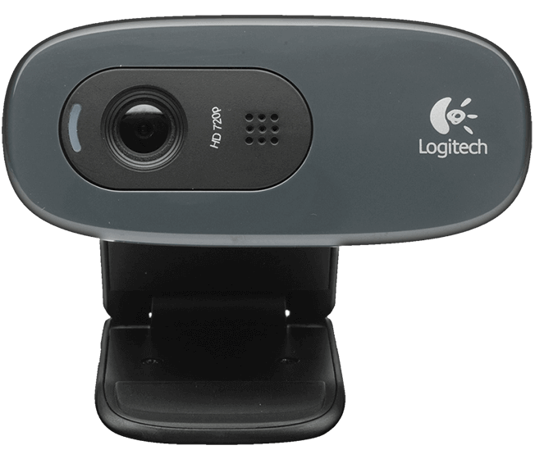

รูปที่ 2.1 รูปกล้อง HD Webcam รุ่น C270h

2.1.1.1 คุณสมบัติ, ความต้องการของระบบ, ใช้สำหรับ

Windows® XP (หรือสูงกว่า), Windows Vista® หรือ Windows® 7 (32 บิต หรือ 64 บิต)   
ข้อกำหนดพื้นฐาน: 1 GHz   
หน่วยความจำ: 512 MB ขึ้นไป   
ที่ว่างในฮาร์ดไดรฟ์: 200 MB   
การเชื่อมต่ออินเทอร์เน็ต: พอร์ต USB 1.1 (แนะนำ 2.0)

2.1.1.2 คุณสมบัติ, ความต้องการของระบบ, ใช้สำหรับ สำหรับการสนทนาทางวิดีโอ HD 720p และการบันทึก

2.4 GHz Intel® Core™2 Duo   
หน่วยความจำ: 2 GB   
ที่ว่างในฮาร์ดไดรฟ์: 200 MB   
พอร์ต: USB 2.0   
ความเร็วในการอัพโหลด: 1 Mbps หรือสูงกว่า   
ความละเอียดหน้าจอ: 1280 x 720 p

2.1.1.3 คุณสมบัติทางเทคนิค, คุณลักษณะเฉพาะการสนทนาผ่านวิดีโอ HD (1280 x 720 พิกเซล) ด้วยระบบที่แนะนำ

จับภาพวิดีโอ: สูงสุด 1280 x 720 พิกเซล   
ภาพถ่าย: สูงสุด 3.0 ล้านพิกเซล (ปรับปรุงด้วยซอฟต์แวร์)   
ไมค์แบบในตัว พร้อมรับรองการใช้งาน Hi-Speed USB 2.0

2.1.2 Arduino YUN

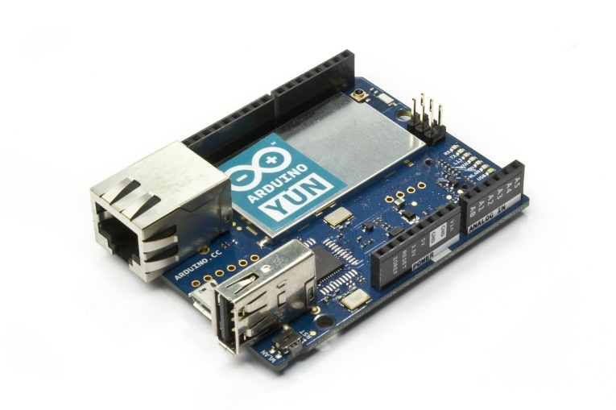

รูปที่ 2.2 รูป Arduino YUN

2.1.2.1 ประวัติ Arduino YUN

สำหรับคำว่า Yun (ยวิ๋น) เป็นภาษาจีน แปลว่า เมฆ การใช้คำว่าเมฆ เพื่อต้องการสื่อสารว่าเป็น Cloud ซึ่งไม่ได้ใช้แค่ Wi-Fi ที่มีบอร์ดในการสื่อสาร แต่ใช้การติดตั้งโปรแกรมลงสู่ตัว Arduino Yun แบบไร้สาย หรือผ่าน Cloud (และ web service) ด้วย

Arduino YUN เป็นบอร์ดไมโครคอนโทรลเลอร์บนพื้นฐานของ ATmega32U4 และ Atheros AR9331 ได้ โปรเซสเซอร์ที่รองรับ Linux บอร์ดนี้มีอินเทอร์เน็ตในตัวและการสนับสนุน WiFi ซึ่งเป็นแบบ USB เป็นพอร์ต, ช่องเสียบ SD การ์ดไมโครแบบ 20 พินอินพุต / เอาต์พุตแบบ ซึ่งเป็น 16 MHz คริสตัลออสซิลเลเตอร์, ไมโครการเชื่อมต่อ USB ซึ่งเป็นส่วนหัวและ ICSP จะมี ปุ่มรีเซ็ต 3 ปุ่ม คือ 1. รีเซต WiFi 2. รีเซต ATmega32U4 3. รีเซต YUN

การ YUN จะคล้ายกับในว่า ATmega32U4 มีการสื่อสารแบบ USB ในตัวทำให้ไม่จำเป็นต้องใช้โปรเซสเซอร์ที่มีความสำคัญรองลงมา การตั้งค่านี้จะช่วยให้สามารถที่จะปรากฏใน YUN ที่เชื่อมต่อกับคอมพิวเตอร์ของคุณให้เป็นเมาส์และคีย์บอร์ดนอกจากนี้ในแบบเสมือนจริง ( CDC ) หมายเลขประจำเครื่อง/ พอร์ต COM ได้

สะพานไลบรารี(ไลบรารีบิด)จะช่วยเพิ่มความสะดวกในการติดต่อสื่อสารระหว่างโปรเซสเซอร์ 2 ตัว คือ Arduino กับ Linuxให้ความสามารถในการรันเชลล์สคริปต์ให้สื่อสารกับอินเตอร์เฟซเครือข่ายและได้รับข้อมูลจากโปรเซสเซอร์ 9331 AR โฮสต์ USB และ SD การ์ดอินเตอร์เฟซเครือข่ายที่ไม่มีการเชื่อมต่อกับ 32 U 4 แต่ 9331 AR และไลบรารีที่สะพานยังช่วยให้ Arduino อินเตอร์เฟซกับอุปกรณ์ต่อพ่วงต่างๆเหล่านั้น

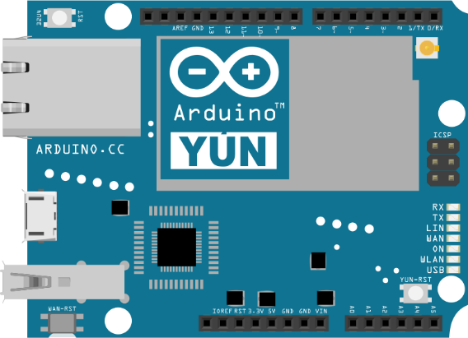

รูปที่ 2.3 รูป Arduino YUN

2.1.2.2 การเริ่มต้นใช้งาน

ในส่วนเริ่มต้นใช้งานให้คุณสามารถค้นหาข้อมูลทั้งหมดที่คุณจำเป็นต้องใช้ในการกำหนดค่าบอร์ดของคุณให้ใช้ Arduino ซอฟต์แวร์ ( IDE ) และเริ่มเล่นด้วยการเข้ารหัสและอุปกรณ์อิเล็กทรอนิกส์

2.1.2.3 ข้อมูลจำเพาะทางเทคนิค

เนื่องจากมีโปรเซสเซอร์ 2 ตัว YUN ส่วนนี้จะแสดงลักษณะเฉพาะอย่างใดอย่างหนึ่งในสองตารางที่แยกออกจากกัน

|  |  |
| --- | --- |
| Arduino AVR | ไมโครคอนโทรลเลอร์ |
| โปรเซสเซอร์ | Atheros AR9331 |
| แรงดันไฟฟ้าในการทำงาน | 3.3 v |
| อินเทอร์เน็ต | IEEE 802.3 10/100Mbit/s |
| Wifi | IEEE 802.11b/g/n |
| USB Type-A | 2.0 Host |
| Card Reader | Micro sd |
| RAM | 64 MB DDR2 |
| Flash Memory | 16 MB |
| SRAM | 2.5 KB |
| EEPROM | 1 KB |
| Clock Speed | 16 MHz |

**2.2 ฮาร์ดแวร์ส่วนของการควบคุมและแสดงผล**

2.2.1 Arduino

Arduino อ่านว่า (อา-ดู-อิ-โน่ หรือ อาดุยโน่) เป็นบอร์ดไมโครคอนโทรเลอร์ตระกูล AVR ที่มีการพัฒนาแบบ Open Source คือมีการเปิดเผยข้อมูลทั้งด้าน Hardware และ Software ตัว บอร์ด Arduino ถูกออกแบบมาให้ใช้งานได้ง่าย ดังนั้นจึงเหมาะสำหรับผู้เริ่มต้นศึกษา ทั้งนี้ผู้ใช้งานยังสามารถดัดแปลง เพิ่มเติม พัฒนาต่อยอดทั้งตัวบอร์ด หรือโปรแกรมต่อได้อีกด้วย

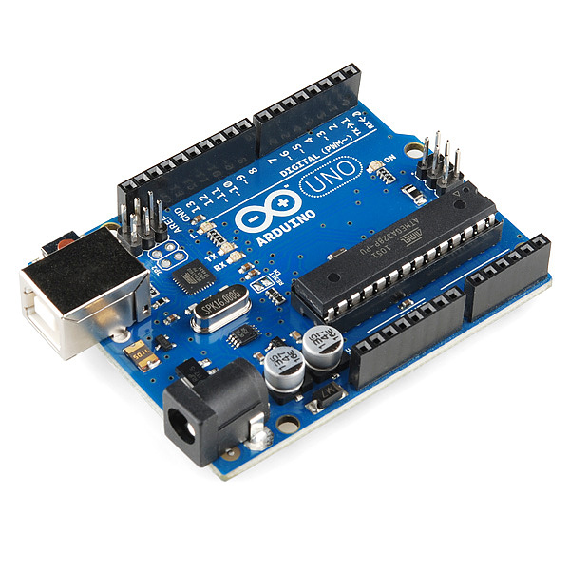

รูปที่ 2.4 รูป Arduino

ความง่ายของบอร์ด Arduino ในการต่ออุปกรณ์เสริมต่างๆ คือผู้ใช้งานสามารถต่อวงจรอิเล็กทรอนิคส์จากภายนอกแล้วเชื่อมต่อเข้ามาที่ขา I/O ของบอร์ด หรือเพื่อความสะดวกสามารถเลือกต่อกับบอร์ดเสริม (Arduino Shield) ประเภทต่างๆ เช่น Arduino XBee Shield, Arduino Music Shield, Arduino Relay Shield, Arduino Wireless Shield, Arduino GPRS Shield เป็นต้น มาเสียบกับบอร์ดบนบอร์ด Arduino แล้วเขียนโปรแกรมพัฒนาต่อได้เลย

จุดเด่นที่ทำให้บอร์ด Arduino เป็นที่นิยม

* ง่ายต่อการพัฒนา มีรูปแบบคำสั่งพื้นฐาน ไม่ซับซ้อนเหมาะสำหรับผู้เริ่มต้น
* มี Arduino Community กลุ่มคนที่ร่วมกันพัฒนาที่แข็งแรง
* Open Hardware ทำให้ผู้ใช้สามารถนำบอร์ดไปต่อยอดใช้งานได้หลายด้าน
* ราคาไม่แพง
* Cross Platform สามารถพัฒนาโปรแกรมบน OS ใดก็ได้

2.2.2 รูปแบบการเขียนโปรแกรมบน Arduino

2.2.2.1 เขียนโปรแกรมบนคอมพิวเตอร์ ผ่านทางโปรแกรม ArduinoIDE

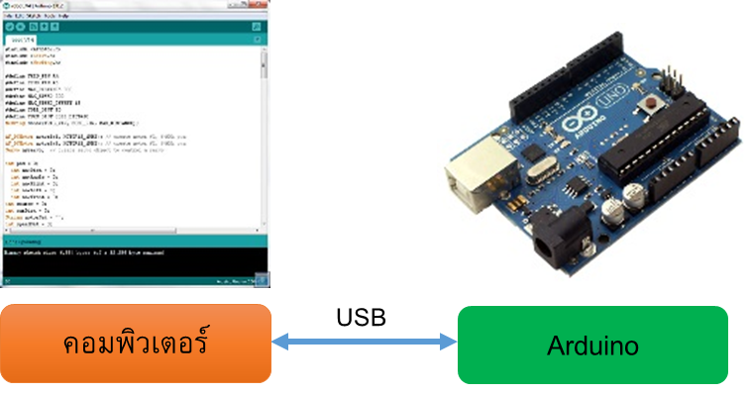

รูปที่ 2.5 การเชื่อมต่อคอมพิวเตอร์กับ Arudino

2.2.2.2 หลังจากที่ได้เขียนโค้ดโปรแกรมเสร็จเรียบร้อยแล้ว ให้ผู้ใช้งานเลือกรุ่นบอร์ด Arduino ที่ใช้และหมายเลข Com port ได้ดังรูปที่ 2.8

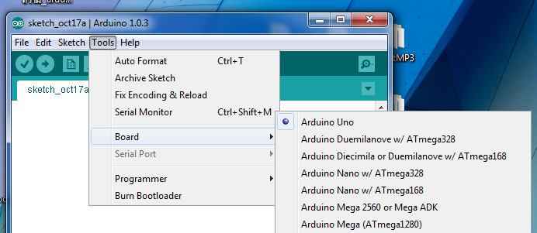

รูปที่ 2.6 เลือกรุ่นบอร์ด Arduino ที่ต้องการ upload

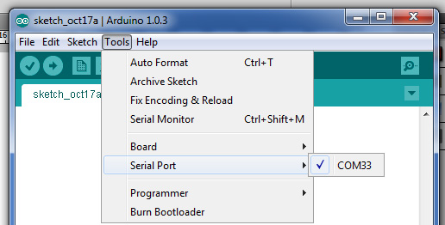

รูปที่ 2.7 เลือกหมายเลข Comport ของบอร์ด

2.2.2.3 กดปุ่ม Verify เพื่อตรวจสอบความถูกต้องและ Compile โค้ดโปรแกรม จากนั้นกดปุ่ม Upload โค้ด โปรแกรมที่เราเขียนไปยังบอร์ด Arduino ผ่านทางสาย USB เมื่ออับโหลดเรียบร้อยแล้ว จะแสดงข้อความแถบข้างล่าง “Done uploading” และบอร์ดจะเริ่มทำงานตามที่เขียนโปรแกรมไว้ได้ทันที

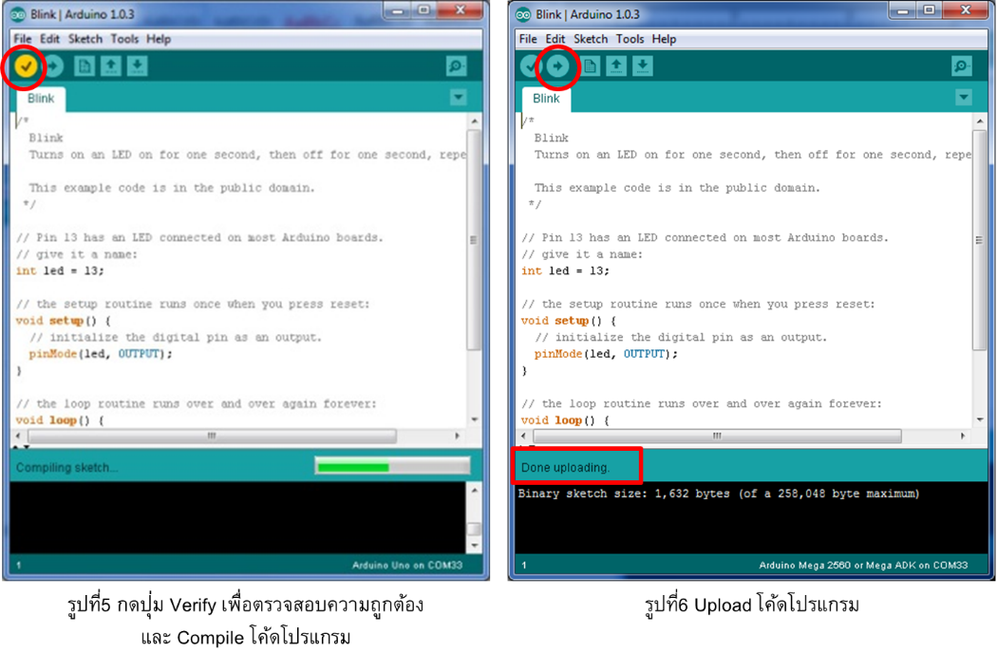

รูปที่ 2.8 กดปุ่ม Verify เพื่อตรวจสอบความถูกต้องและ Compile โค้ดโปรแกรม

2.2.3 ข้อมูล Arduino

บอร์ด arduino มีด้วยกันทั้งหมด 13 บอร์ด โดยแต่ละบอร์ดจะแยกไปตามความเหมาะสมในการใช้งานได้ดังนี้

2.2.3.1 Arduino Uno R3 เป็นบอร์ด Arduino ที่ได้รับความนิยมมากที่สุด เนื่องจากราคาไม่แพง ส่วนใหญ่โปรเจคและ Library ต่างๆ ที่พัฒนาขึ้นมา Support จะอ้างอิงกับบอร์ดนี้เป็นหลัก และข้อดีอีกอย่างคือ กรณีที่ MCU เสีย ผู้ใช้งานสามารถซื้อมาเปลี่ยนเองได้ง่าย

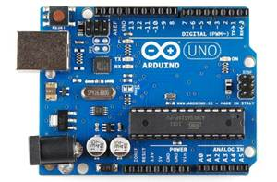

รูปที่ 2.9 Arduino Uno R3

รายละเอียดของตัวบอร์ด Arduino Uno R3

|  |  |
| --- | --- |
| ชิปไอซีไมโครคอนโทรเลอร์ | ATmega328 |
| ใช้แรงดันไฟฟ้า | 5V |
| รองรับการจ่ายแรงดันไฟฟ้า (ที่แนะนำ) | 7 – 12V |
| รองรับการจ่ายแรงดันไฟฟ้า (ที่จำกัด) | 6 – 20V |
| พอร์ต Digital I/O | 14 พอร์ต (มี 6 พอร์ต PWM output) |
| พอร์ต Analog Input | 6 พอร์ต |
| กระแสไฟที่จ่ายได้ในแต่ละพอร์ต | 40mA |
| กระแสไฟที่จ่ายได้ในพอร์ต 3.3V | 50mA |
| พื้นที่โปรแกรมภายใน | 32KB พื้นที่โปรแกรม, 500B ใช้โดย Booloader |
| พื้นที่แรม | 2KB |
| พื้นที่หน่วยความจำถาวร (EEPROM) | 1KB |
| ความถี่คริสตัล | 16MHz |
| ขนาด | 68.6x53.4 mm |
| น้ำหนัก | 25 กรัม |

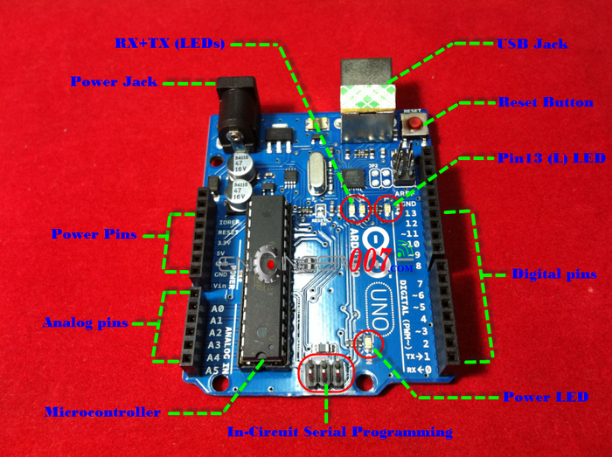

รูปที่ 2.10 ตำแหน่งขาและอุปกรณ์บนบอร์ดไมโครคอนโทรลเลอร์ Arduino Uno R3

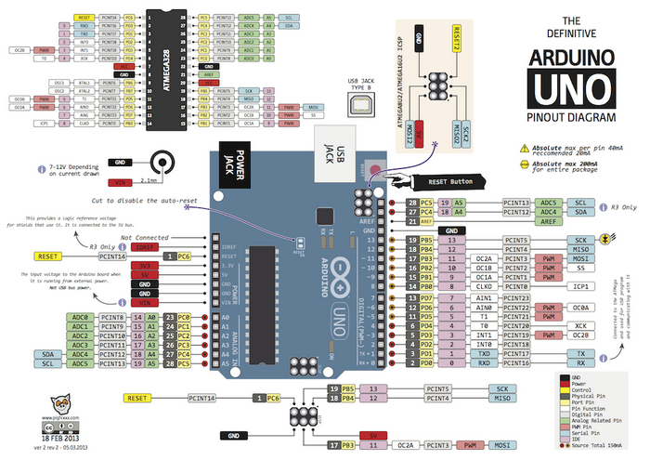

รูปที่ 2.11 Diagram ตำแหน่งขาบอร์ดไมโครคอนโทรลเลอร์ Arduino Uno

2.2.3.2 Arduino Uno SMD เป็นบอร์ดที่มีคุณสมบัติและการทำงานเหมือนกับบอร์ด Arduino UNO R3 ทุกประการ แต่จะแตกต่างกับที่Package ของ MCU ซึ่งบอร์ดนี้จะมี MCU ที่เป็น Package SMD ติดกับบอร์ดเลย (Arduino UNO R3 มี MCU ที่เป็น Package DIP)

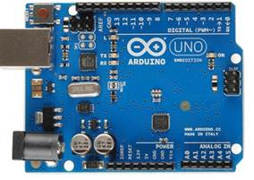

รูปที่ 2.12 Arduino Uno SMD

รายละเอียดของตัวบอร์ด

|  |  |
| --- | --- |
| ชิปไอซีไมโครคอนโทรเลอร์ | ATmega328 |
| ใช้แรงดันไฟฟ้า | 5V |
| รองรับการจ่ายแรงดันไฟฟ้า (ที่แนะนำ) | 7 – 12V |
| รองรับการจ่ายแรงดันไฟฟ้า (ที่จำกัด) | 6 – 20V |
| พอร์ต Digital I/O | 14 พอร์ต (มี 6 พอร์ต PWM output) |
| พอร์ต Analog Input | 6 พอร์ต |
| กระแสไฟที่จ่ายได้ในแต่ละพอร์ต | 40mA |
| กระแสไฟที่จ่ายได้ในพอร์ต 3.3V | 50mA |
| พื้นที่โปรแกรมภายใน | 32KB พื้นที่โปรแกรม, 500B ใช้โดย Booloader |
| พื้นที่แรม | 2KB |
| พื้นที่หน่วยความจำถาวร (EEPROM) | 1KB |
| ความถี่คริสตัล | 16MHz |
| ขนาด | 68.6x53.4 mm |
| น้ำหนัก | 25 กรัม |

2.2.3.3 Arduino Mega 2560 R3 เป็นบอร์ด Arduino ที่ออกแบบมาสำหรับงานที่ต้องใช้ I/O มากกว่า Arduino Uno R3 เช่น งานที่ต้องการรับสัญญาณจาก Sensor หรือควบคุมมอเตอร์ Servo หลายๆ ตัว ทำให้ Pin I/O ของบอร์ด Arduino Uno R3 ไม่สามารถรองรับได้ ทั้งนี้บอร์ด Mega 2560 R3 ยังมีความหน่วยความจำแบบ Flash มากกว่า Arduino Uno R3 ทำให้สามารถเขียนโค้ดโปรแกรมเข้าไปได้มากกว่า ในความเร็วของ MCU ที่เท่ากัน

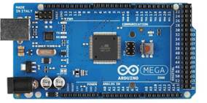

รูปที่ 2.13 Arduino Mega 2560 R3

รายละเอียดของตัวบอร์ด

|  |  |
| --- | --- |
| ชิปไอซีไมโครคอนโทรเลอร์ | ATmega2560 |
| ใช้แรงดันไฟฟ้า | 5V |
| รองรับการจ่ายแรงดันไฟฟ้า (ที่แนะนำ) | 7 – 12V |
| รองรับการจ่ายแรงดันไฟฟ้า (ที่จำกัด) | 6 – 20V |
| พอร์ต Digital I/O | 54 พอร์ต (มี 15 พอร์ต PWM output) |
| พอร์ต Analog Input | 16 พอร์ต |
| กระแสไฟฟ้ารวมที่จ่ายได้ในทุกพอร์ต | 40mA |
| กระแสไปที่จ่ายได้ในพอร์ต 3.3V | 50mA |
| พื้นที่โปรแกรมภายใน | 256KB แต่ 8KB ถูกใช้โดย Bootloader |
| พื้นที่แรม | 8KB |
| พื้นที่หน่วยความจำถาวร (EEPROM) | 4KB |
| ความถี่คริสตัล | 16MHz |

2.2.3.4 Arduino Mega ADK เป็นบอร์ดที่ออกแบบมาให้บอร์ด Mega 2560 R3 สามารถติดต่อกับอุปกรณ์ Android Deviceผ่านพอร์ตUSB Host ของบอร์ดได้

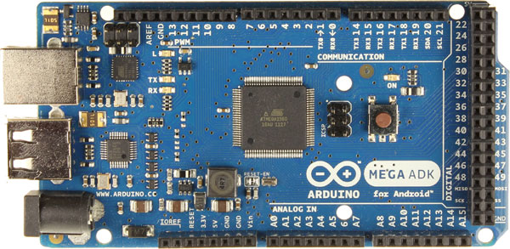

รูปที่ 2.14 Arduino Mega ADK

2.2.3.5 Arduino Leonardo ใช้ชิปไมโครคอนโทรเลอร์เบอร์ ATmaega2560 มีชิปไอซี USB Host เบอร์ MAX3421e มาให้บนบอร์ด ใช้สำหรับเชื่อมต่อกับโทรศัพท์มือถือแอนดรอยผ่าน OTG มีพอร์ตดิจิตอลอินพุตเอาต์พุตจำนวน 54 พอร์ต มีอนาล็อกอินพุตมาให้ 16 พอร์ต ทำงานที่ความถี่ 16MHz บอร์ด Arduino MEGA ADK จะแตกต่างกับบอร์ด Arduino Duo ตรงที่ชิปบนบอร์ดนั้นฉลาดไม่เท่า และใช้ความถี่ต่ำกว่า ดังนั้นจึงไม่เหมาะจะนำไปใช้กับงานคำนวณ แต่เหมาะสำหรับงานที่ใช้การเชื่อมต่อกับโทรศัพท์มือถือแอนดรอยมากกว่า

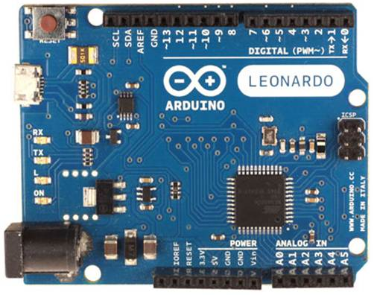

รูปที่ 2.15 Arduino Leonardo

ข้อมูลจำเพาะ

|  |  |
| --- | --- |
| ชิปไอซีไมโครคอนโทรเลอร์ | ATmega2560 |
| ใช้แรงดันไฟฟ้า | 5V |
| รองรับการจ่ายแรงดันไฟฟ้า (ที่แนะนำ) | 7 – 12V |
| รองรับการจ่ายแรงดันไฟฟ้า (ที่จำกัด) | 6 – 20V |
| พอร์ต Digital I/O | 54 พอร์ต (มี 15 พอร์ต PWM output) |
| พอร์ต Analog Input | 16 พอร์ต |
| กระแสไฟฟ้ารวมที่จ่ายได้ในทุกพอร์ต | 40mA |
| กระแสไปที่จ่ายได้ในพอร์ต 3.3V | 50mA |
| พื้นที่โปรแกรมภายใน | 256KB แต่ 8KB ถูกใช้โดย Bootloader |
| พื้นที่แรม | 8KB |
| พื้นที่หน่วยความจำถาวร (EEPROM) | 4KB |
| ความถี่คริสตัล | 16MHz |
| ขนาด | 101.52x53.3 mm |
| น้ำหนัก | 36 กรัม |

2.2.3.6 Arduino Mini 05 เป็นบอร์ด Arduino ขนาดเล็กที่ใช้ MCU เบอร์ ATmega328 เบอร์เดียวกับบอร์ด Arduino UNO R3 ข้อแตกต่าง: บอร์ด Arduino Mini 05 จะไม่มีพอร์ต USB มาให้ ผู้ใช้งานต้องต่อกับบอร์ด USB to Serial Converter เพิ่มเมื่อต้องการโปรแกรมบอร์ด

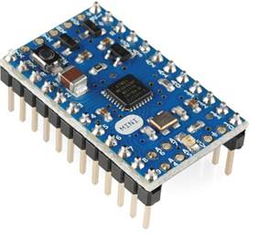

รูปที่ 2.16 Arduino Mini 05

2.2.3.7 Arduino Pro Mini 328 3.3V เป็นบอร์ด Arduino ขนาดเล็ก ที่ใช้ MCU เบอร์ ATmega328 ซึ่งจะคล้ายกับบอร์ด Arduino Mini05 แต่บนบอร์ดจะมี Regulator 3.3 V ชุดเดียวเท่านั้น ระดับแรงดันไฟที่ขา I/O คือ 3.3V

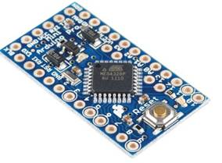

รูปที่ 2.17 Arduino Pro Mini 328 3.3V

2.2.3.8 Arduino Pro Mini 328 5Vเป็นบอร์ด Arduino ขนาดเล็ก ที่ใช้ MCU เบอร์ ATmega328 เช่นเดียวกับบอร์ด Arduino Mini 05 แต่บนบอร์ดจะมี Regulator 5V ชุดเดียวเท่านั้น ระดับแรงดันไฟที่ขา I/O คือ 5V

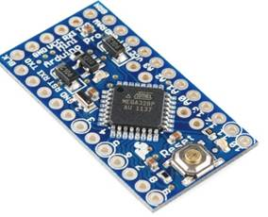

รูปที่ 2.18 Arduino Pro Mini 328 5V

2.2.3.9 Arduino Ethernet with PoE module เป็นบอร์ด Arduino ที่ใช้ MCU เบอร์เดียวกับ Arduino Uno SMD ในบอร์ดมีชิปEthernet และช่องสำหรับเสียบ SD Card รวมทั้งโมดูล POE ทำให้บอร์ดนี้สามารถใช้แหล่งจ่ายไฟจากสาย LAN ได้โดยตรง โดยไม่ต้องต่อ Adapter เพิ่ม แต่บอร์ด Arduino Ethernet with PoE module นี้จะไม่มีพอร์ต USB ทำให้เวลาโปรแกรมต้องต่อบอร์ด USB toSerial Converter เพิ่มเติม

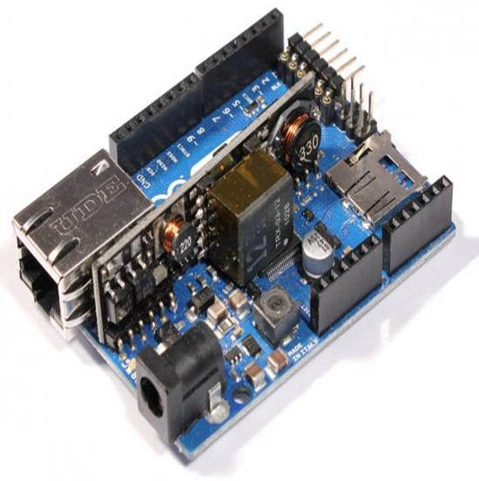

รูปที่ 2.19 Arduino Ethernet with PoE module

2.2.3.10 Arduino Ethernet without PoE module บอร์ดนี้จะตัดโมดูล POE ออกไป ต้องใช้ไฟจากพอร์ต Power Jack เท่านั้น คุณสมบัติอื่นๆ จะเหมือนกับบอร์ด Arduino Ethernet with PoE module

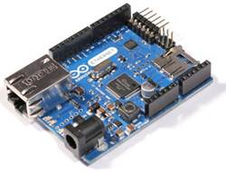

รูปที่ 2.20 Arduino Ethernet without PoE module

2.2.3.11 Arduino Due Duo เป็นรุ่นที่เพิ่มพอร์ตให้มากขึ้นเป็น 54 พอร์ตดิจิตอลอินพุตเอาต์พุต และ 12 พอร์ตอนาล็อกอินพุต 2 พอร์ตอนาล็อกเอาต์พุต เพิ่มพื้นที่โปรแกรมเป็น 512KB สามารถใช้งานพื้นที่ได้เต็มไม่มี Bootloader เนื่องจากสามารถใช้กับพอร์ต USB ได้โดยตรง มีขนาดบอร์ด 101.52x53.3mm สามารถใช้ Shields ของ Arduino Uno ได้ แต่บางตัวจำเป็นต้องแก้ขาให้ถูกต้อง

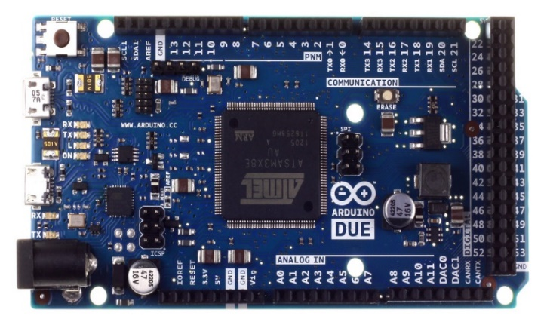

รูปที่ 2.21 Arduino Due Duo

รายละเอียดของตัวบอร์ด

|  |  |
| --- | --- |
| ชิปไอซีไมโครคอนโทรเลอร์ | AT91SAM3X8E |
| ใช้แรงดันไฟฟ้า | 3.3V |
| รองรับการจ่ายแรงดันไฟฟ้า (ที่แนะนำ) | 7 – 12V |
| รองรับการจ่ายแรงดันไฟฟ้า (ที่จำกัด) | 6 – 16V |
| พอร์ต Digital I/O | 54 พอร์ต (มี 12 พอร์ต PWM output) |
| พอร์ต Analog Input | 2 พอร์ต |
| กระแสไฟฟ้ารวมที่จ่ายได้ในทุกพอร์ต | 130mA |
| กระแสไฟที่จ่ายได้ในพอร์ต 3.3V | 800mA |
| กระแสไปที่จ่ายได้ในพอร์ต 5V | 800mA |
| พื้นที่โปรแกรมภายใน | 512KB พื้นที่โปรแกรม |
| พื้นที่แรม | 2KB |
| พื้นที่หน่วยความจำถาวร (EEPROM) | 96KB |
| ความถี่คริสตัล | 84MHz |
| ขนาด | 101.52x53.3 mm |
| น้ำหนัก | 36 กรัม |

2.2.3.12.Arduino Micro บอร์ด Arduino Micro ออกแบบให้มีขนาดที่เล็ก และทันสมัยกว่าบอร์ด Arduino Mini หรือ Arduino Nano เนื่องจากบนบอร์ดใช้ชิปไอซีไมโครคอนโทรเลอร์เบอร์ ATmega32u4 ซึ่งมาพอร์ต USB สามารถเชื่อมต่อกับคอมพิวเตอร์ได้โดยตรง และมีดิจิตอลอินพุตเอาต์พุตมากถึง 20 พอร์ต มีพื้นที่เก็บโปรแกรมขนาด 32KB แต่ต้องใช้พื้นที่สำหรับ Bootloader ไป 4KB มีขนาดเพียง 48x18mm เนื่องจากบอร์ดใช้ชิปไอซีตัวเดียวกับ Arduino Leonardo ทำให้สามารถทำให้บอร์ดจำลองตัวเองเป็นเมาส์หรือคีย์บอร์ดเชื่อมต่อกับคอมพิวเตอร์ได้

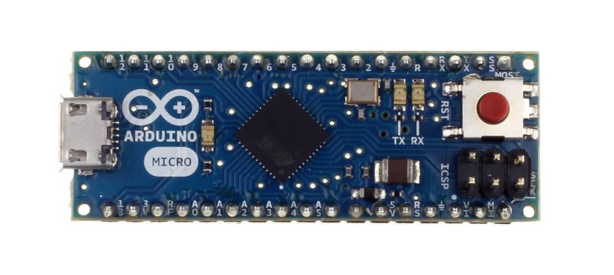

รูปที่ 2.22 Arduino Micro

รายละเอียดของตัวบอร์ด

|  |  |
| --- | --- |
| ชิปไอซีไมโครคอนโทรเลอร์ | ATmega32u4 |
| ใช้แรงดันไฟฟ้า | 5V |
| รองรับการจ่ายแรงดันไฟฟ้า (ที่แนะนำ) | 7 – 12V |
| รองรับการจ่ายแรงดันไฟฟ้า (ที่จำกัด) | 6 – 20V |
| พอร์ต Digital I/O | 20 พอร์ต (มี 7 พอร์ต PWM output) |
| พอร์ต Analog Input | 12 พอร์ต |
| กระแสไฟที่จ่ายได้ในแต่ละพอร์ต | 40mA |
| กระแสไปที่จ่ายได้ในพอร์ต 3.3V | 50mA |
| พื้นที่โปรแกรมภายใน | 32KB พื้นที่โปรแกรม, 4KB ใช้โดย Booloader |
| พื้นที่แรม | 2.5KB |
| พื้นที่หน่วยความจำถาวร (EEPROM) | 1KB |
| ความถี่คริสตัล | 16MHz |
| ขนาด | 48x18 mm |
| น้ำหนัก | 13 กรัม |

2.2.3.13 .Arduino Nano บอร์ด Arduino Nano ออกแบบมาให้มีขนาดเล็ก และใช้กับงานทั่วๆไป ใช้ชิปไอซีไมโครคอนโทรเลอร์เบอร์ ATmega168 หรือเบอร์ ATmega328 (มีรุ่น 2.3 กับ 3 ตอนซื้อต้องเช็คดีๆก่อน) โปรแกรมผ่านโปรโตคอล UART มีชิปUSB to UART มาให้ ใช้ Mini USB เชื่อมต่อกับคอมพิวเตอร์ มีพอร์ตดิจิตอลอินพุตเอาต์พุต 14 พอร์ต มีพอร์ตอนาล็อกอินพุต 8 พอร์ต บนบอร์ดยังมีเรกกูเลเตอร์ สามารถจ่ายไฟได้ตั้งแต่ 7 – 12V เพื่อให้บอร์ดทำงานได้ (จ่ายไฟที่ขา VIN) กรณีมีแหล่งจ่ายไฟ 5V อยู่แล้วก็จ่ายเข้าได้เลยที่ขา 5V

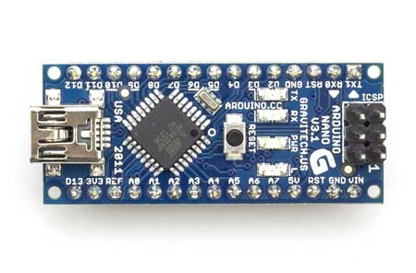

รูปที่ 2.23 Arduino Micro

รายละเอียดของตัวบอร์ด

|  |  |
| --- | --- |
| ชิปไอซีไมโครคอนโทรเลอร์ | ATmega168 หรือ ATmega328 |
| ใช้แรงดันไฟฟ้า | 5V |
| รองรับการจ่ายแรงดันไฟฟ้า (ที่แนะนำ) | 7 – 12V |
| รองรับการจ่ายแรงดันไฟฟ้า (ที่จำกัด) | 6 – 20V |
| พอร์ต Digital I/O | 14 พอร์ต (มี 6 พอร์ต PWM output) |
| พอร์ต Analog Input | 6 พอร์ต |
| กระแสไฟที่จ่ายได้ในแต่ละพอร์ต | 40mA |
| กระแสไปที่จ่ายได้ในพอร์ต 3.3V | 50mA |
| พื้นที่โปรแกรมภายใน | 16KB หรือ 32KB พื้นที่โปรแกรม, 500B ใช้โดยBooloader |
| พื้นที่แรม | 1 หรือ 2KB |
| พื้นที่หน่วยความจำถาวร (EEPROM) | 512B หรือ 1KB |
| ความถี่คริสตัล | 16MHz |
| ขนาด | 45x18 mm |
| น้ำหนัก | 5 กรัม |

2.2.4 NodeMCU

หัวข้อที่กำลังเป็นที่พูดถึงกันอย่างมาก ณ ตอนนี้ คงหนีไม่พ้นเรื่องของ Internet of Things ซึ่งเป็นเทคโนโลยีที่ในอนาคตอุปกรณ์ต่างๆ บนโลกจะสามารถเชื่อมโยงและติดต่อสื่อสารกันผ่านระบบอินเตอร์เน็ตได้ เช่นพวก Smart Home ที่สามารถควบคุมการเปิดปิดไฟ ภายในบ้านผ่านอินเตอร์เน็ตได้ รวมถึงอุปกรณ์ Wearable อย่าง Google Glass หรือ Smart Watch อุปกรณ์ตัวหนึ่งที่กำลังเป็นที่นิยมอย่างมากในการพัฒนา Microcontroller ก็คือ “NodeMCU”

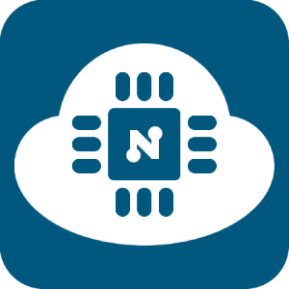

รูปที่ 2.24 NodeMCU

NodeMCU คือ แพลตฟอร์มหนึ่งที่ใช้ช่วยในการสร้างโปรเจค Internet of Things ที่ประกอบไปด้วย Development Kit (ตัวบอร์ด) และ Software ที่เป็น open source สามารถเขียนโปรแกรมด้วยภาษา Lau ได้ ทำให้ใช้งานได้ง่ายขึ้น มาพร้อมกับโมดูล WiFi (ESP8266) ซึ่งเป็นหัวใจสำคัญในการใช้เชื่อมต่อกับอินเตอร์เน็ตนั่นเอง ตัวโมดูล ESP8266 นั้นมีอยู่ด้วยกันหลายรุ่นมาก ตั้งแต่เวอร์ชันแรกที่เป็น ESP-01 ไล่ไปเรื่อยๆจนปัจจุบันมีถึง ESP-12 แล้ว และที่ฝังอยู่ใน NodeMCU version แรกนั้นก็เป็น ESP-12 แต่ใน version2 นั้นจะใช้เป็น ESP-12E แทน ซึ่งการใช้งานโดยรวมก็ไม่แตกต่างกันมากนัก NodeMCU นั้นมีลักษณะคล้ายกับ Arduino ตรงที่มีพอร์ต Input Output buil in มาในตัว สามารถเขียนโปรแกรมคอนโทรลอุปกรณ์ I/O ได้โดยไม่ต้องผ่านอุปกรณ์อื่นๆ และเมื่อไม่นานมานี้ก็มีนักพัฒนาที่สามารถทำให้ Arduino IDE ใช้งานร่วมกับ Node MCU ได้ จึงทำให้ใช้ภาษา C/C++ ในการเขียนโปรแกรมได้ ทำให้เราสามารถใช้งานมันได้หลากหลายมากยิ่งขึ้น NodeMCU ตัวนี้สามารถทำอะไรได้หลายอย่างมากโดยเฉพาะเรื่องที่เกี่ยวข้องกับ IoT ไม่ว่าจะเป็นการทำ Web Server ขนาดเล็ก การควบคุมการเปิดปิดไฟผ่าน WiFi และอื่นๆอีกมากมาย

2.2.4.1 NodeMCU Development Kit

ชุดพัฒนาบอร์ด NodeMCU หรือเรียกสั้นๆว่า NodeMCU DevKit ปัจจุบันมีอยู่ 2 เวอร์ชันด้วยกัน

2.2.4.1.1 NodeMCU Devkit 0.9 (ESP-12) Version 1

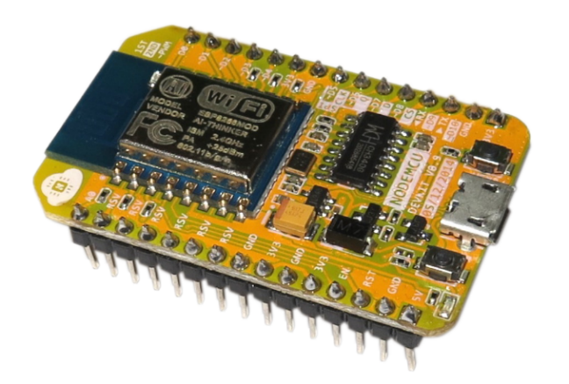

รูปที่ 2.25 NodeMCU Devkit 0.9 (ESP-12) Version 1

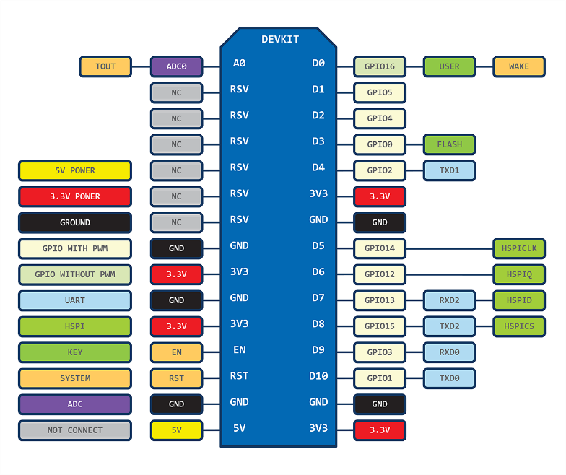

รูปที่ 2.26 ขา NodeMCU Devkit 0.9 (ESP-12) Version 1

2.2.4.1.2 NodeMCU Devkit 1.0 (ESP-12E) Version 2

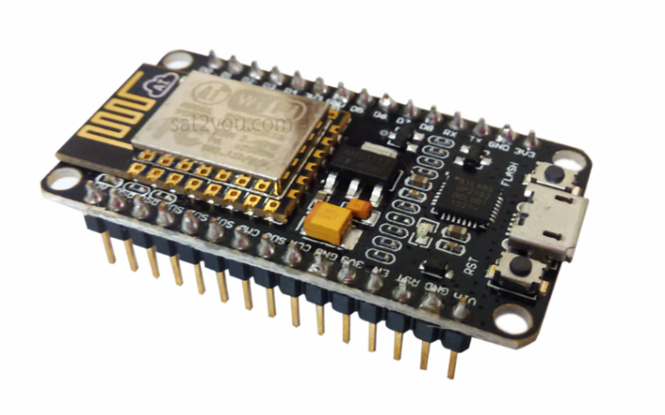

รูปที่ 2.26 NodeMCU Devkit 1.0 (ESP-12E) Version 2

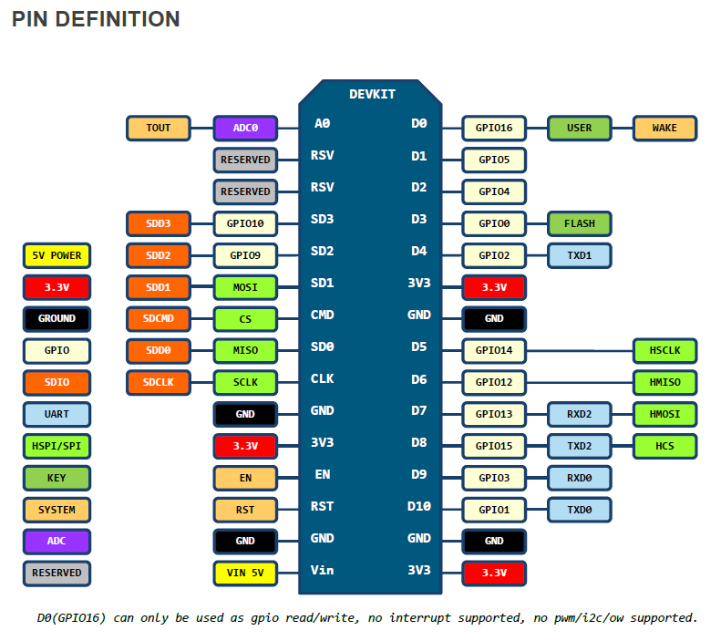

รูปที่ 2.27 ขา NodeMCU Devkit 1.0 (ESP-12E) Version 2

2.2.4.2 NodeMCU Specification

* ชุดพัฒนานี้ based on โมดูลWiFi ที่ชื่อ ESP8266
* มี GPIO PWM, I2C, 1-Wire และ ADC รวมมาอยู่บนบอร์ดเดียว
* มี USB-TTL มาในตัว ไม่ต้องซื้อแยกเหมือนกับการใช้ ESP8266 ปกติ ทำให้ใช้งานได้สะดวกขึ้น
* มีขา GPIO 10 ขา ทุกๆขาสามารถเป็น PWM, I2C และ 1-wire ได้
* มี PCB antenna สำหรับรับส่งสัญญาณไร้สาย
* ใช้คอนเนกเตอร์แบบ micro-USB สำหรับจ่ายแรงดันไฟเลี้ยงหรือเท่ากับ +5V และสำหรับดาวน์โหลดเฟิร์มแวร์

2.2.4.3 ติดตั้ง Arduino IDE สำหรับใช้งาน NodeMCU ESP8266

2.2.4.3.1 ทำการติดตั้ง Arduino IDE ดาวน์โหลดได้จาก <https://www.arduino.cc/en/Main/Software>

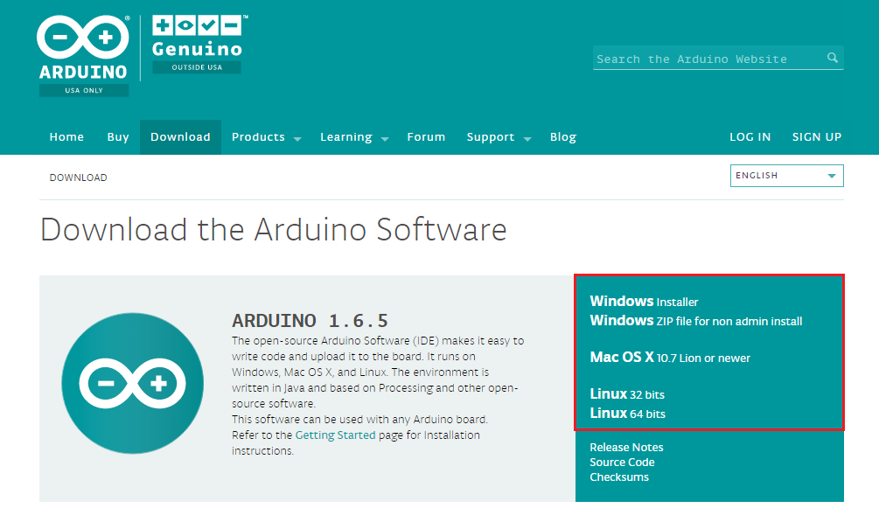

รูปที่ 2.28 โปรแกรม Arduino IDE

2.2.4.3.2 เมื่อทำการติดตั้งเสร็จเรียบร้อยแล้ว ให้เปิด Arduino IDE แล้วไปที่เมนู File > Preferences

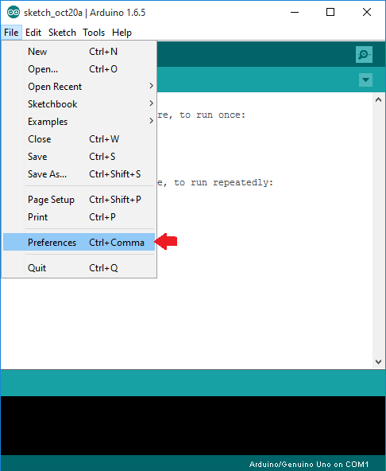

รูปที่ 2.29 โปรแกรม Arduino IDE

2.2.4.3.3 ใส่ URL: [http://arduino.esp8266.com/stable/package_esp8266com _index.json](http://arduino.esp8266.com/stable/package_esp8266com%20_index.json) ลงตรงช่อง Addition Board Manager URLs จากนั้นกด OK

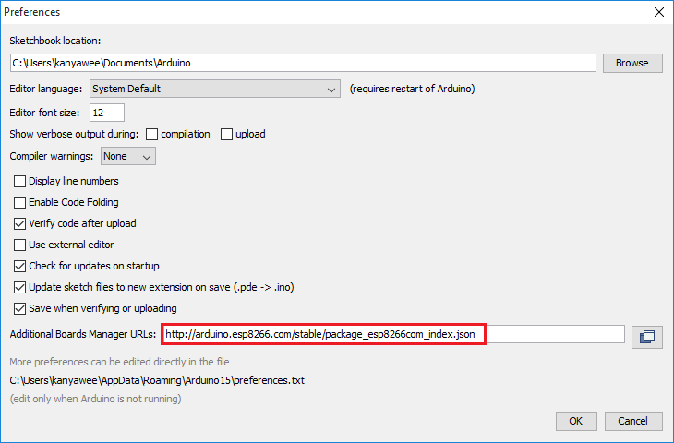

รูปที่ 2.30 โปรแกรม Arduino IDE

2.2.4.3.4 ไปที่เมนู Tools > Boar:”……..” > Board Manager…

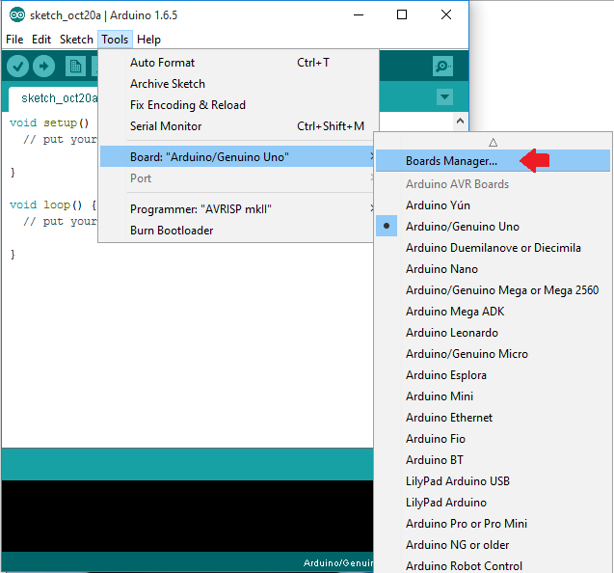

รูปที่ 2.31 โปรแกรม Arduino IDE

2.2.4.3.5 เลือก Type เป็น Contributed ไปที่ ESP8266 และกด Install

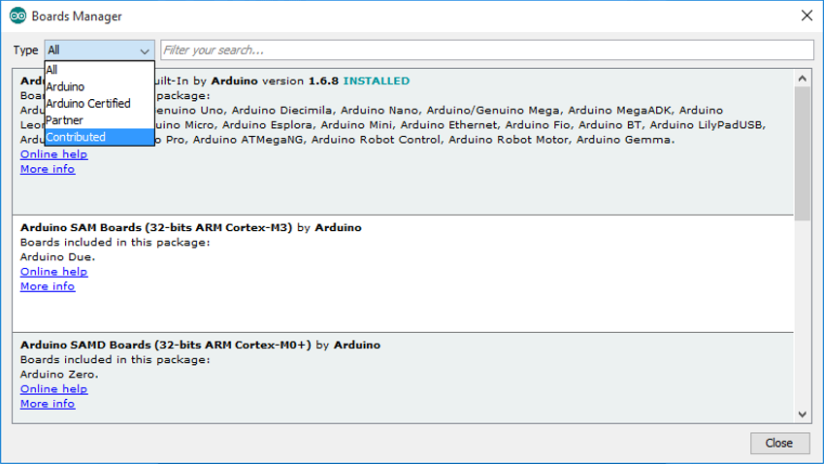

รูปที่ 2.32 โปรแกรม Arduino IDE

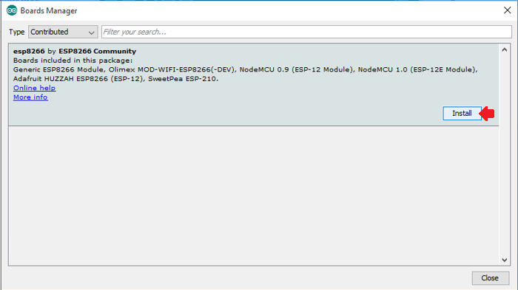

รูปที่ 2.33 โปรแกรม Arduino IDE

2.2.4.3.6 รอจนติดตั้งเสร็จ อาจจะใช้เวลาสักพักหนึ่ง

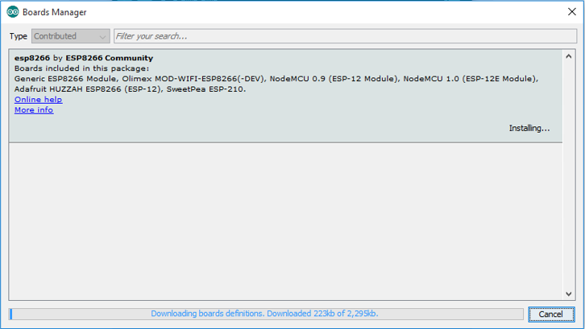

รูปที่ 2.34 โปรแกรม Arduino IDE

2.2.4.3.7 ทำการปิดโปรแกรม Arduino IDE แล้วเปิดขึ้นมาใหม่ ไปที่เมนู Tools > Board:”…………” แล้วเลื่อนลงไปด้านล่าง จะเห็นว่ามีเมนูของ ESP8266 module และ NodeMCU รวมถึงบอร์ด ESP8266 ของบริษัทผู้ผลิตเจ้าอื่นๆ เพิ่มเข้ามาใน Arduino IDE ให้เรียบร้อยแล้ว



รูปที่ 2.35 โปรแกรม Arduino IDE

เพียงเท่านี้เราก็สามารถใช้งาน NodeMCU กับ Arduino IDE ได้แล้ว ซึ่งใน Arduino IDE นี้ได้เตรียมตัวอย่าง project ต่างๆไว้มากมาย เราสามารถนำโค้ดตัวอย่างมาลอง compile และ upload ลงบอร์ดเล่นดูได้เลย โดยเข้าไปที่เมนู File>Example เลื่อนลงไปด้านล่างจะพบกับโค้ดตัวอย่างมากมายให้เราลองไปเล่นกัน อย่าลืมเข้าไปเลือกบอร์ดให้เป็น ESP8266 หรือ NodeMCU ก่อนนะ ไม่งั้นใน Example มันจะไม่มีตัวอย่างของ ESP8266 ขึ้นมาให้

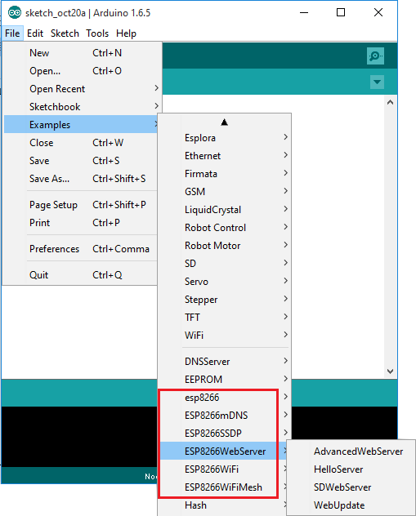

รูปที่ 2.36 โปรแกรม Arduino IDE

2.2.5 Servo Motor คืออะไร

Servo Motor เป็นอุปกรณ์ที่สามารถควบคุมเครื่องจักรกล หรือระบบการทํางานนั้นๆ ให้เป็นไปตามความต้องการ เช่น ควบคุมความเร็ว (Speed) , ควบคุมแรงบิด (Torque) , ควบคุมแรงตําแหน่ง (Position) โดยให้ผลลัพธ์ตามความต้องการที่มีความแม่นยําสูง

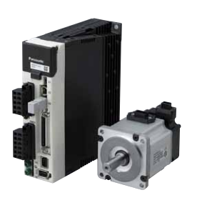

รูปที่ 2.37 servo motor

ข้อดีของ Servo Motor

Servo Motor เป็นอุปกรณ์ที่ผู้ใช้งานสามารถ ควบคุมความเร็ว (Speed Control) , แรงบิดของมอเตอร์  (Torque Control) , ระยะทางในการเคลื่อนที่(หมุน) (Position Control) ของตัวมอเตอร์ได้ ซึ่งมอเตอร์ทั่วไปไม่สามารถ ควบคุมในลักษณะงานเบื้องต้นได้

ขนาดของ Servo Motor

ขนาดของ Servo Motor จะมีหน่วยในการบอกขนาดเป็นวัตต์ (Watt) Servo Motor ของ Panasonic จะมีขนาดตั้งแต่ 50W-15kWทําให้ผู้ใช้งานมีความหลากหลายในการใช้งาน

2.2.5.1 ทำไม Servo Motor ถึงสามารถควบคุมการทำงานได้

การทํางานเพียงตัว Servo Motor เพียงอย่างเดียวนั้นไม่สามารถทํางานได้ การที่จะให้ Servo Motor จะควบคุมลักษณะที่กล่าวมาข้างต้นนั้นต้องมีองค์ประกอบดังนี้

* Controller

หลักการทํางานหลักๆและหน้าที่ของ Controller มีหน้าที่รับคําสั่งจากผู้ใช้งานว่าต้องการให้ Servo Motor นั้นเคลื่อนที่ด้วยความเร็วเท่าไหร่และระยะทาง ใกล้หรือไกลแค่ไหน หน้าที่ตรงจุดนี้จะเป็น Controller จะเป็นตัวกําหนดให้กับตัว Servo Motor

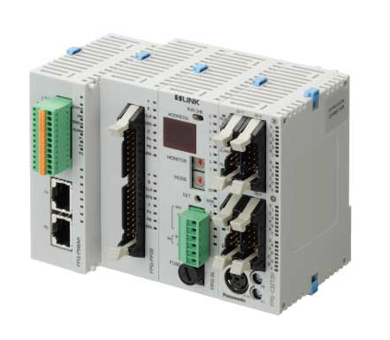

รูปที่ 2.38 Controller

* Servo Driver

หน้าที่ของ Servo Driver จะรับสัญญาณมาจาก Controller และสั่งการให้กับตัว Servo Motor เคลื่อนที่ตามที่ Controller สั่งการมา แต่ทําไม Controller ไม่สั่งการควบคุมไปที่ Servo Motor โดยตรง เนื่องจาก Servo Driver จะเป็นตัวที่ปรับตั้งค่าของตัว Servo Motor ให้ทํางานตามรูปแบบของการควบคุมไม่ว่า จะเป็นการควบคุม ความเร็ว (Speed Control) , แรงบิด (Toucque) และ ตําแหน่ง (Position Control) ตัว Servo Driver จะเป็น ตัวกําหนดค่าตัวแปรหรือพารามิเตอร์ต่างๆ ให้กับตัว Servo Motor ให้ทํางานได้อย่างถูกต้องและแม่นยํา เพราะฉะนั้นเมื่อใช้ Servo Motor ก็จะต้องมี Servo Driver เสมอ

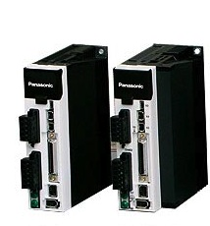

รูปที่ 2.39 Servo Driver

* Servo Motor

หน้าที่ของ Servo Motor มีหน้าที่ขับเคลื่อนอุปกรณ์ของเครื่องจักรกลหรือระบบของการทํางานนั้นๆ ให้เป็นไปตามรูปแบบที่ ได้รับคําสั่งจากตัว Servo Driver พร้อมกับส่งสัญญาณป้อนกลับให้กับตัว Servo Driver ว่าตอนนี้ Servo Motor เคลื่อนที่ด้วย ความเร็วเท่าไหร่และระยะทางในการเคลื่อนที่เป็นระยะทางเท่าไหร่แล้ว ด้วยสัญญาณของตัว Encoder ที่อยู่ภายในตัว Servo Moter ทําให้การเคลื่อนที่ของ Servo Motor นั้นมีความแม่นยําสูง

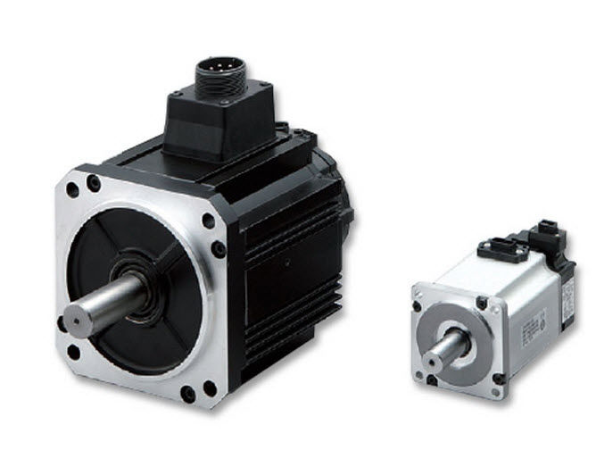

รูปที่ 2.40 Servo Motor

ด้วยองค์ประกอบข้างต้นทั้งหมดทั้งมวลนั้น พอจะทําให้ผู้ที่จะใช้งานหรือผู้ที่กําลังศึกษา พอที่จะมองภาพของการ ทํางานของระบบ Servo Motor ว่าองค์ประกอบของระบบหรือการที่จะใช้งาน Servo Motor นั้นต้องมีองค์ประกอบอะไรบ้างจึงจะใช้งาน Servo Motor ได้อย่างถูกต้องและมีประสิทธิภาพ

2.2.5.2 การควบคุม RC Servo Motor ด้วย Arduino

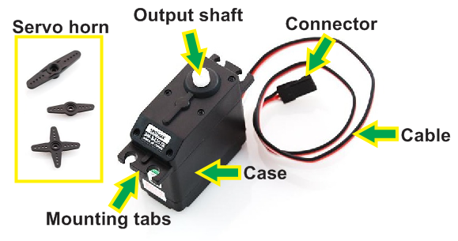

รูปที่ 2.41 RC Servo Motor

* Case ตัวถัง หรือ กรอบของตัว Servo Motor
* Mounting Tab ส่วนจับยึดตัว Servo กับชิ้นงาน
* Output Shaft เพลาส่งกำลัง
* Servo Horns ส่วนเชื่อมต่อกับ Output shaft เพื่อสร้างกลไกล
* Cable สายเชื่อมต่อเพื่อ จ่ายไฟฟ้า และ ควบคุม Servo Motor จะประกอบด้วยสายไฟ
* Connector จุดเชื่อมต่อสายไฟ

2.2.5.3 ส่วนประกอบภายใน RC Servo Motor

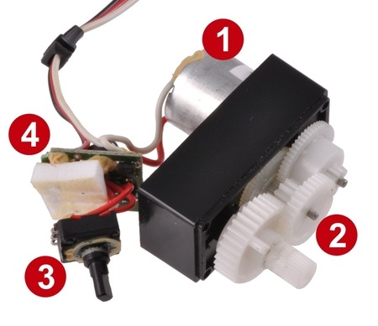

รูปที่ 2.42 ส่วนประกอบภายใน RC Servo Motor

* Motor เป็นส่วนของตัวมอเตอร์
* Gear Train หรือ Gearbox เป็นชุดเกียร์ทดแรง
* Position Sensor เป็นเซ็นเซอร์ตรวจจับตำแหน่งเพื่อหาค่าองศาในการหมุน
* Electronic Control System เป็นส่วนที่ควบคุมและประมวลผล

2.2.5.4 Servo Motor Block Diagram

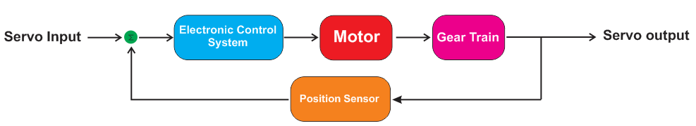

รูปที่ 2.43 Servo Motor Block Diagram

2.2.5.5 หลักการทำงานของ RC Servo Motor

เมื่อจ่ายสัญญาณพัลซ์เข้ามายัง RC Servo Motor ส่วนวงจรควบคุม (Electronic Control System) ภายใน Servo จะทำการอ่านและประมวลผลค่าความกว้างของสัญญาณพัลซ์ที่ส่งเข้ามาเพื่อแปลค่าเป็นตำแหน่งองศาที่ต้องการให้ Motor หมุนเคลื่อนที่ไปยังตำแหน่งนั้น แล้วส่งคำสั่งไปทำการควบคุมให้ Motor หมุนไปยังตำแหน่งที่ต้องการ โดยมี Position Sensor เป็นตัวเซ็นเซอร์คอยวัดค่ามุมที่ Motor กำลังหมุน เป็น Feedback กลับมาให้วงจรควบคุมเปรียบเทียบกับค่าอินพุตเพื่อควบคุมให้ได้ตำแหน่งที่ต้องการอย่างถูกต้องแม่นยำ

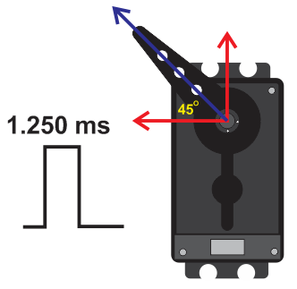

รูปที่ 2.44 RC Servo Motor

**วิธีควบคุม RC Servo Motor ด้วย Arduino**

**Arduino มีไลบรารี่สำหรับสั่งงาน RC Servo Motor มาให้ใช้งานอยู่แล้วเป็นฟังก์ชั่นสำเร็จรูปและใช้งานได้ง่าย**  Arduino สามารถสั่งงาน RC Servo Motor ได้ทั้งแบบหมุนไป-กลับได้ 0-180 องศา และแบบต่อเนื่องที่หมุนครบรอบได้เรียกว่าเป็น Continuous Rotation โดยสามารถรองรับการเชื่อมต่อ RC Servo Motor ได้ถึง 12 ตัวกับบอร์ด Arduino

2.2.6 เรกูเลเตอร์ Step Down

โมดูล LM2596HV แปลงไฟจาก 5-60 V ให้เป็น 1.25-26V กระแสสูงสุด 3A จ่ายกระแสต่อเนื่องที่ 1.2A พลังงงานรวมแบบต่อเนื่องที่ 20W

ข้อมูล LM2596HV High voltage Step down 5-60V to 1.25-26V

* Input voltage range: 5V-60V (50V nominal recommend less reliable)
* Output voltage range: 1.25V-26V
* Maximum output current: 3A
* Continuous current: 1.2A (total output power less than 20W)
* Dimensions: L * W * H 4.3cm * 3.0cm * 1.2cm

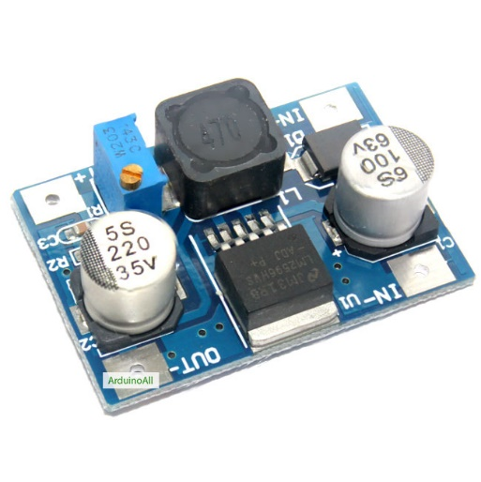

รูปที่ 2.45 เรกูเลเตอร์ Step Down

2.2.7 Sensor DHT11 Temperature and Humidity Sensor

การใช้งาน DHT11 Digital Temperature and Humidity Sensor

* เหมาะสำหรับวัดความชื่นระดับ 20-80% โดยมีความผิดพลาดในการวัดไม่เกิน 5%
* เหมาะสำหรับวัดอุณหภูมิ 0-50°C โดยมีความผิดพลาดในการวัดไม่เกิน ±2°C
* ความถี่ในการวัด 1 Hz อ่านค่าได้วินาทีละครั้ง

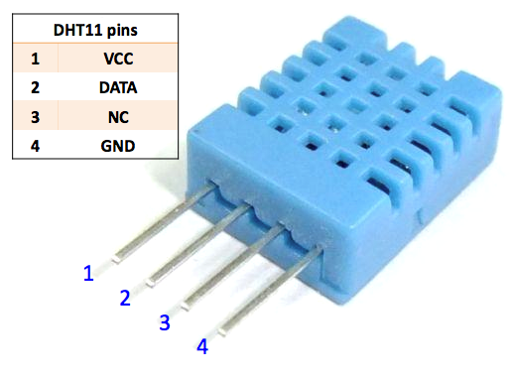

รูปที่ 2.46 DHT11 Digital Temperature and Humidity Sensor

ในการการต่อวัดแบบปกติ คือ ระยะห่างระหว่าง Sensor กับตัว Arduino ห่างกันไม่เกิน 20 เมตร จะต้องใช้ Pull up resistor ขนาด 5kohm (ว่าง่ายๆ คือต่อ R 5k ไว้กับแหล่งจ่ายแรงดันและต่อเข้าไปที่ขา DATA ด้วย)

Pin 1 ต่อกับ VDD

Pin 2 ต่อเป็นขา DATA

Pin 3 ไม่ได้ใช้

Pin 4 ลงกราวด์

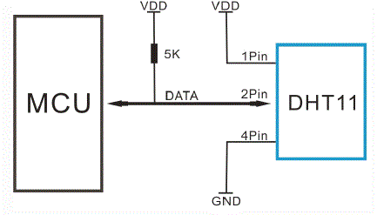

รูปที่ 2.47 การต่อวัดแบบปกติ

โดยใช้แหล่งจ่ายแรงดัน VDD ขนาด 3-5.5 VDC ครับ ซึ่งข้อดีคือจะทำให้ DHT11 นี้สามารถใช้งานได้กับ Arduino หลายรุ่น ทั้งรุ่นที่มีแรงดัน 3.3 VDC อย่าง Arduino Dueหรือรุ่นยอดฮิตอย่าง UNO และ Mega/Mega ADK ครับ

ทีนี้มาถึงวิธีการส่งข้อมูลของ DHT11กันครับ อุปกรณ์ตัวนี้ใช้การสื่อสารกับ MCU ของเราด้วยวิธี Single-wire Two-way Serial interface ถ้าจะให้แปลเป็นภาษาไทยก็ คือ การสื่อสารอนุกรุมสองทางโดยใช้สายเส้นเดียว เอางี้ครับ แปลให้อีกที การสื่อสารแบบนี้จะใช้สายสื่อสารเพียงเส้นเดียวและส่งข้อมูลได้ทั้งจาก MCU ไปที่ตัว DHT11 และในทางกลับกันก็ได้ครับ

ตกลงกันก่อนนะครับ ต่อไปนี้ผมจะเรียก Arduino ของเราไม่ว่าจะเป็น UNO, Mega, หรือ รุ่นใดๆ ก็แล้วแต่ว่า Master และ DHT11ว่า Slave นะครับ อีกนิดนึงเกี่ยวกับ Pull up resistor นะครับ การใช้ pull up resistor นั้นหมายถึงเราต้องการให้เวลาทำงานปกติในขณะที่ไม่มีอุปกรณ์ทีต่ออยุ๋กับสายสื่อสารของเรา ระดับแรงดันของสัญญาณในสาย Data คึอแรงดันระดับ "สูง" และจะมีแรงดันในระดับต่ำเมื่อมีอุปกรณ์ (จะเป็น Master หรือ Slave ก็ได้) ดึงสัญญาณลงในระดับ "ต่ำ" นะครับ ดังนั้นหากเรามี Scope วัดระดับสัญญาณได้เป็น "สูง" ตลอดเวลา ก็หมายความว่าอุปกรณ์ของเราอาจจะผิดปกตินะครับ

ในการสื่อสารโดยใช้สายเส้นเดียวนั้น จำเป็นต้องใช้โปรโตคอลที่ตกลงกันไว้ระหว่างตัว MCU และ อุปกรณ์ที่ต้องการสื่อสารด้วย (Slave) งั้นมาเริ่มพูดถึงโปรโตคอลที่ว่าเลยดีกว่างครับ อันดับแรก Master หรือ Arduino ของเราจะส่ง Start signal ที่เป็นแรงดันไฟฟ้าระดับต่ำอย่างน้อย 18 ไมโครวินาที ไปที่ Slave เพื่อให้ Slave เข้าใจว่าจะเริ่มสั่งแล้วนะ แล้วรอไป 20-40 ไมโครวินาทีเพื่อรอ Slave ตอบกลับ

ทีนี้เพื่อให้ Master รู้ว่า Slave ก็พร้อม Slave จะส่งแรงดันระดับต่ำกลับไปบ้าง การส่งแรงดันจาก Slave กลับไปจะนาน 80 ไมโครวินาที จากนั้นจะรออีก 80 ไมโครวินาที ก่อนที่จะส่งข้อมูลบิตแรก มาถึงตรงนี้ข้อมูลยังไม่ถูกส่งเลยนะครับ แต่พร้อมจะส่งแล้ว

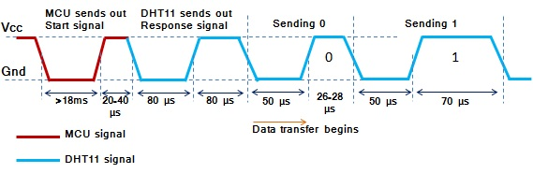

รูปที่ 2.48 โปรแกรม Arduino IDE

คราวนี้เรามาดูครับว่าจะส่งบิต "0" กับ บิต "1" อย่างไร สำหรับการส่งบิตเป็น "0" ตัว Slave จะดึงระดับแรงดันลงต่ำนาน 50 ไมโครวินาที และปล่อยเป็นระดับ "สูง" นาน 26-28 ไมโครวินาที ดังรูปด้านด้านบนครับ (ดูช่วง Sending 0)

แต่ถ้าเป็นการส่งข้อมูลเป็น "1" ตัวส่งจะดึงสายสัญญาญลงระดับต่ำ 50 ไมโครวินาที และปล่อยให้เป็นระดับสูงนาน 70 ไมโครวินาที (ดูช่วง Sending 1) เอาละครับ ทีนี้รู้ว่าแต่ละบิต DH11 ส่งมาเป็นบิต "0" หรือ "1" มา และส่งมาจนครบข้อมูลหนึ่งชุดครับ

ในแต่ละชุดของข้อมูลที่ส่งมาจาก DH11ตัว MCU รับข้อมูลแล้วจะต้องเอามาแปลงต่อนะครับ ว่าข้อมูลที่ส่งมามันแปลว่าอะไร แต่ละชุดข้อมูลจะยาว 40 บิต และใช้เวลาส่งประมาณ 40 มิลลิวินาทีครับ

ใน 40 บิตที่ส่งมา ประกอบด้วย " 8bit integral RH data + 8bit decimal RH data + 8bit integral T data + 8bit decimal T data + 8bit check sum" นะครับ ฟังดูอาจจะยุ่งยากกว่าจะมาตีความหมายได้ แต่ไม่ต้องห่วงครับ มีคนเขียน library ไว้ใช้งานกับ Arduino board ให้เรียบร้อยครับ แค่เอา library มาใส่ให้ถูกแล้วเรียกใช้แค่นั้นครับ แต่คนที่ต้องการเอาไปใช้กับอุปกรณ์อื่นๆ เช่น อ่านค่าเข้า FPGA ก็ขอให้ดูรายละเอียดใน manual นะครับ ในที่นี้ขอข้ามไปก่อน ไม่งั้นคุยกันอีกนาน

2.2.8 รีเลย์ (Relay)

รีเลย์ (Relay) เป็นอุปกรณ์ไฟฟ้าชนิดหนึ่ง ซึ่งทำหน้าที่ตัดต่อวงจรแบบเดียวกับสวิตช์ โดยควบคุมการทำงานด้วยไฟฟ้า Relay มีหลายประเภท ตั้งแต่ Relay ขนาดเล็กที่ใช้ในงานอิเล็กทรอนิกส์ทั่วไป จนถึง Relay ขนาดใหญ่ที่ใช้ในงานไฟฟ้าแรงสูง โดยมีรูปร่างหน้าตาแตกต่างกันออกไป แต่มีหลักการทำงานที่คล้ายคลึงกัน สำหรับการนำ Relay ไปใช้งาน จะใช้ในการตัดต่อวงจร ทั้งนี้ Relay ยังสามารถเลือกใช้งานได้หลากหลายรูปแบบ

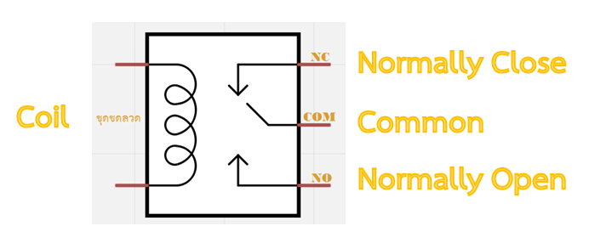

รูปที่ 2.49 สัญลักษณ์ในวงจรไฟฟ้าของรีเลย์

ภายใน Relay จะประกอบไปด้วยขดลวดและหน้าสัมผัส

หน้าสัมผัส NC (Normally Close) เป็นหน้าสัมผัสปกติปิด โดยในสภาวะปกติหน้าสัมผัสนี้จะต่อเข้ากับขา COM (Common) และจะลอยหรือไม่สัมผัสกันเมื่อมีกระแสไฟฟ้าไหลผ่านขดลวด

หน้าสัมผัส NO (Normally Open) เป็นหน้าสัมผัสปกติเปิด โดยในสภาวะปกติจะลอยอยู่ ไม่ถูกต่อกับขา COM (Common) แต่จะเชื่อมต่อกันเมื่อมีกระแสไฟไหลผ่านขดลวด

ขา COM (Common) เป็นขาที่ถูกใช้งานร่วมกันระหว่าง NC และ NO ขึ้นอยู่กับว่า ขณะนั้นมีกระแสไฟฟ้าไหลผ่านขดลวดหรือไม่ หน้าสัมผัสใน Relay 1 ตัวอาจมีมากกว่า 1 ชุด ขึ้นอยู่กับผู้ผลิตและลักษณะของงานที่ถูกนำไปใช้ จำนวนหน้าสัมผัสถูกแบ่งออกดังนี้

สวิตช์จะถูกแยกประเภทตามจำนวน Pole และจำนวน Throw ซึ่งจำนวน Pole (SP-Single Pole, DP-Double Pole, 3P-Triple Pole, etc.) จะบอกถึงจำนวนวงจรที่ทำการเปิด-ปิด หรือ จำนวนของขา COM นั่นเอง และจำนวน Throw (ST, DT) จะบอกถึงจำนวนของตัวเลือกของ Pole ตัวอย่างเช่น SPST- Single Pole Single Throw สวิตช์จะสามารถเลือกได้เพียงอย่างเดียวโดยจะเป็นปกติเปิด (NO-Normally Open) หรือปกติปิด (NC-Normally Close) แต่ถ้าเป็น SPDT- Single Pole Double Throw สวิตช์จะมีหนึ่งคู่เป็นปกติเปิด (NO) และอีกหนึ่งคู่เป็นปกติปิดเสมอ (NC) ดังรูปด้านล่าง

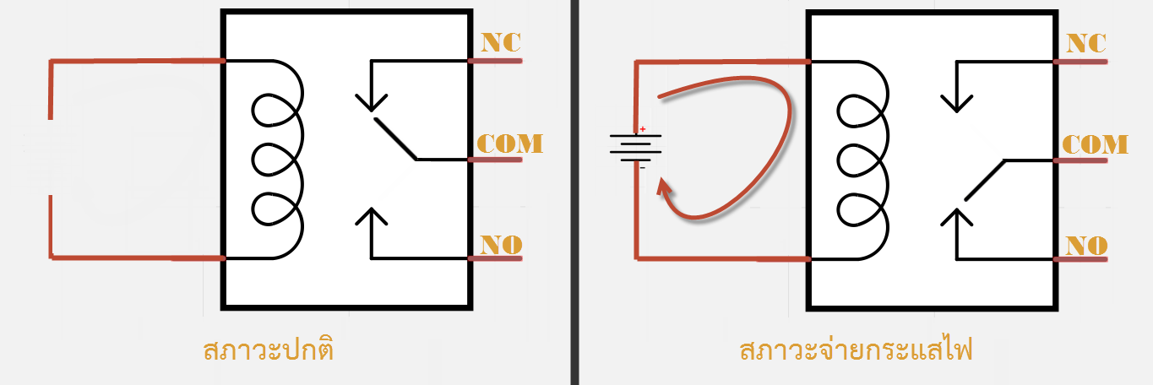

รูปที่ 2.50 SPST- Single Pole Single Throw

จากส่วนประกอบข้างต้นที่ได้กล่าวไป ในบทความนี้เราจะใช้งาน Relay แบบ SPDT (Single Pole Double Throw) หลักการทำงานของ Relay นั้น ในส่วนของขดลวด เมื่อมีกระแสไฟฟ้าไหลผ่าน จะทำให้ขดลวดเกิดการเหนี่ยวนำและทำหน้าที่เสมือนแม่เหล็กไฟฟ้า ส่งผลให้ขา COM ที่เชื่อมต่ออยู่กับหน้าสัมผัส NC (ในสภาวะที่ยังไม่เกิดการเหนี่ยวนำ) ย้ายกลับเชื่อมต่อกับหน้าสัมผัส NO แทน และปล่อยให้ขา NC ลอย เมื่อมองที่ขา NC กับ COM และ NO กับ COM แล้วจะเห็นว่ามีการทำงานติด-ดับลักษณะคล้ายการทำงานของสวิชต์ เราสามารถอาศัยคุณสมบัตินี้ไปประยุกต์ใช้งานได้

ในบทความนี้ เราจะกล่าวถึงวิธีการนำ Relay Module ไปประยุกต์ใช้งานจริง แต่ก่อนอื่นเรามาดูวิธีอ่านคุณสมบัติของ Relay ว่าสามารถรองรับการทำงานที่แรงดันและกระแสไฟฟ้าเท่าไร ใช้แรงดันไฟฟ้าในการทำงานอย่างไรก่อนนะครับ

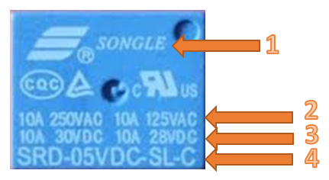

รูปที่ 2.51 Relay Module

1 ยี่ห้อ รุ่นของผู้ผลิต (แบรนด์) รวมถึงสัญลักษณ์มาตรฐานต่างๆ

2 รายละเอียดของไฟฟ้ากระแสสลับที่รองรับการทำงานได้ (VAC)

3 รายละเอียดของไฟฟ้ากระแสตรงที่รองรับการทำงานได้ (VDC)

4 โมเดล ระดับแรงดันฝั่งขดลวด ชนิดและโครงสร้าง และข้อมูลด้าน Coil Sensitivity

คุณสมบัติแบบละเอียด ดูได้จากตารางด้านล่างนี้

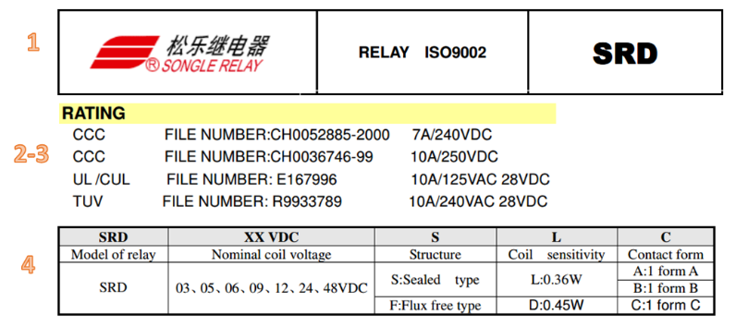

รูปที่ 2.51 ตาราง Relay

จากตาราง สามารถสรุปได้ว่าเป็น Relay ยี่ห้อ Songle โมเดล SRD รองรับการทำงานแรงดันกระแสสลับที่ 250V@10A หรือ 125V@10A รองรับแรงดันกระแสตรงที่ 28VDC@10A ฝั่งขดลวดทำงานด้วยแรงดัน 5V โครงสร้างตัว Relay เป็นแบบซีลด์ มีค่าความไวขดลวดที่ 0.36W หน้าสัมผัสเป็นรูปแบบ 1 from C

หน้าสัมผัสแบบ A (Form A) หมายถึง หน้าสัมผัสของ Relay ในสภาพปกติจะเปิดอยู่ (Normally open) และหน้าสัมผัสเป็นแบบ SPST ถ้าจะเขียนเป็นสัญลักษณ์ได้คือ



หน้าสัมผัสแบบ B (Form B) หมายถึง หน้าสัมผัสของ Relay ในสภาพปกติจะปิด (Normally close) และเป็นแบบ SPST เขียนเป็นสัญลักษณ์ได้คือ

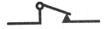

หน้าสัมผัสแบบ C (Form C) แบบนี้เรียกว่า "break, make หรือ transfer" เป็นหน้าสัมผัสแบบ SPDT เขียนสัญลักษณ์ได้ดังนี้

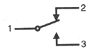

หน้าสัมผัสแบบ C จะมีอยู่ด้วยกัน 3 ขา ในขณะที่ Relay ยังไม่ทำงาน หน้าสัมผัส 1 และ 2 จะต่อกันอยู่ เมื่อ Relay ทำงานหน้าสัมผัส 1 และ 2 จะแยกกัน จากนั้นหน้าสัมผัส 1 จะมาต่อกับหน้าสัมผัส 3 แทน พอ Relay หยุดทำงานหน้าสัมผัส 1 กับ 2 ก็จะกลับมาต่อกันตามเดิม

**ส่วนของซอฟต์แวร์**

คือโปรแกรมหรือชุดคำสั่งที่ถูกสร้างหรือเขียนขึ้นมา เพื่อสั่งให้[คอมพิวเตอร์](http://www.comgeeks.net/)หรือฮาร์ดแวร์ ทำงานและแสดงผลให้ได้ผลลัพธ์ตามที่ต้องการ

**2.3 ซอฟต์แวร์ส่วนของการรับภาพ**

2.3.1 Putty

ใช้โปรแกรม Putty ในการสื่อสารกัน Linux โดยใช้ภาษา Python, Putty เป็นโปรแกรมลูกข่ายที่ใช้เชื่อมต่อไปยังเครื่องผู้ให้บริการผ่านโปรโตคอล Telnet หรือ SSH (secure shell) เพื่อให้ผู้ใช้สามารถล๊อคอิน เพื่อสื่อสารกับ Linux



รูปที่ 2.52 ไอคอนโปรแกรม Putty

กระบวนการการเข้าใช้ทรัพยากรระยะไกลทำได้ด้วยกัน 3 ทาง ได้แก่ SSH (Secure Shell, RFC 4250-4256)

* Dimensions: L * W * H 4.3cm * 3.0cm * 1.2cm
* เป็นโปรโตคอลการเชื่อมต่อที่มีความปลอดภัยมากกว่า Rlogin หรือ Telnet
* การยืนยันตัวตน (Authentication) จะมีความปลอดภัยมากขึ้น เนื่องจากมีการเข้ารหัสที่เรียกว่า Public key
* สนับสนุนการทำงานอื่นๆ เช่น Tunneling, TCP port forwarding และ X11 Connection
* สามารถโอนย้ายแฟ้มต่างๆ โดยใช้งานร่วมกับโปรโตคอล SFTP และ SCP ได้

Rlogin (RFC 1282)

* เป็นโปรโตคอลเชื่อมต่อที่ไม่มีการเข้ารหัสข้อมูล โดยใช้งานผ่าน port 513
* สามารถทำการ Login โดยไม่ต้องใส่รหัสผ่านได้

Telnet (RFC 854)

* ไม่มีการเข้ารหัสข้อมูลเช่นเดียวกันกับ Rlogin แต่ใช้งานบน port 23
* การ Login ต้องมีการใส่ชื่อผู้ใช้และรหัสผ่าน
* Telnet daemon มีช่องโหว่ให้โจมตี

ประโยชน์/ข้อดีของ PuTTy

* เป็นโปรแกรมฟรี และโปรแกรมมีขนาดเล็ก
* รองรับการเชื่อมต่อเครื่องผู้ให้บริการได้หลายรูปแบบ
* ง่ายต่อการใช้งาน และง่ายต่อการตั้งค่าต่างๆ ของการเชื่อมต่อ
* เหมาะสมสำหรับผู้ใช้งานทุกระดับ

วิธีการใช้งาน Putty

หน้าจอหลักของโปรแกรมจะประกอบด้วย Session เป็นส่วนที่ให้ผู้ใช้กำหนดเครื่องหมายปลายทางที่จะเชื่อมต่อโดยจะต้องใส่หมายเลขไอพีของเครื่องปลายทาง พอร์ทที่จะเชื่อมต่อและรูปแบบของการเชื่อมต่อได้แก่ Raw , Telnet , Rlogin , SSH และ Serial Terminal เป็นการกำหนดรูปแบบหรือคุณลักษณะทางคีย์บอร์ด การจัดการตัวอักษร ผ่านทาง Putty terminal กับเครื่องปลายทางนั้นๆ Window เป็นการกำหนดคุณลักษณะหน้าต่างโปรแกรม การแสดงผมจำนวนบรรทัดที่จะให้แสดงผมได้ Connection เป็นส่วนกำหนดลักษณะการเชื่อมต่อแบบต่างๆที่ผู้ใช้ต้องการกำหนดเพิ่มเติม

* กรอกข้อมูลเลขไอพีเครื่องปลายทาง พอร์ทเชื่อมต่อ และรูปแบบการเชื่อมต่อ จากนั้นกด Open
* เครื่องปลายทางจะทำการเรียกขอชื่อผู้ใช้และรหัสผ่าน
* หากชื่อผู้ใช้และรหัสผ่านถูกต้อง ก็จะสามารถ Login ไปยังเครื่องปลายทาง และใช้งานจากทรัพยาการเครื่องได้

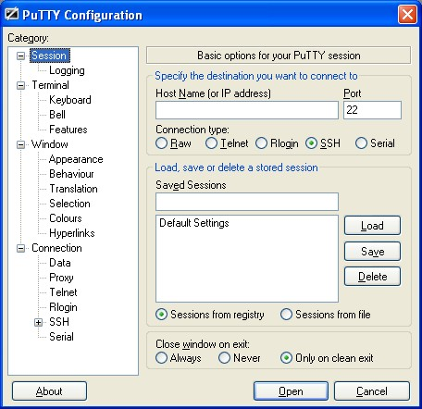

รูปที่ 2.53 หน้าจอหลักของโปรแกรม

2.3.3 Python

Python เป็นภาษาระดับสูงภาษาหนึ่ง ที่มีความสามารถสูงถูกสร้างขึ้นในปี 1989 โดย Guido van Rossum ซึ่งถูกพัฒนาขึ้นมาโดยไม่ยึดติดกับแพลตฟอร์ม กล่าวคือสามารถรันภาษา Python ได้ทั้งบนระบบ Unix, Linux, Windows NT, Windows 2000, Windows XP หรือแม้แต่ระบบ FreeBSD อีกอย่างหนึ่งภาษาตัว นี้เป็นภาษาลักษณะ Open Sourceเหมือนอย่าง PHP

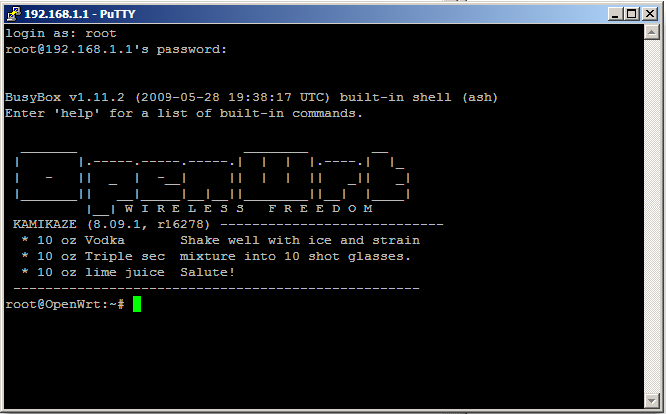

รูปที่ 2.54 ภาษา Phython

2.3.3.1 ความสามารถของภาษา Python

ในปัจจุบันภาษาที่ใช้ในการพัฒนา Web Application มีมากมายหลายภาษา เช่น ภาษา PHP, JAVA, ASP, Tcl, Python เป็นต้น สำหรับภาษา Python นับว่ายังใหม่ในวงการพัฒนาโปรแกรมบนเว็บ แต่ด้วยข้อดีหลายประการของภาษา Python ทำให้มีผู้นิยมใช้มากขึ้นเรื่อยๆ ซึ่งพอสรุปข้อดีของภาษา Python ได้ดังนี้

* ง่ายต่อการเรียนรู้ โดยภาษา Python มีโครงสร้างของภาษาไม่ซับซ้อนเข้าใจง่าย ซึ่งโครงสร้างภาษา Python จะคล้ายกับภาษา C เพราะภาษา Python สร้างขึ้นมาโดยใช้ภาษา C ทำให้ผู้ที่คุ้นเคยภาษา C อยู่แล้วใช้งานภาษา Python ได้ไม่ยาก นอกจากนี้โดยตัวภาษาเองมีความยืดหยุ่นสูงทำให้การจัดการกับงานด้านข้อความ และ Text File ได้เป็นอย่างดี
* ไม่ต้องเสียค่าใช้จ่ายใดๆ ทั้งสิ้น เพราะตัวแปรภาษา Python อยู่ภายใต้ลิขสิทธิ์ GNU
* ใช้ได้หลายแพลตฟอร์ม ในช่วงแรกภาษา Python ถูกออกแบบใช้งานกับระบบ Unix อยู่ก็จริง แต่ในปัจจุบันได้มีการพัฒนาตัวแปลภาษา Python ให้สามารถใช้กับระบบปฏิบัติการอื่นๆ อาทิเช่น Linux, Windows 95/98/ME, Windows NT, Windows 2000, OS/2
* ภาษา Python ถูกสร้างขึ้นโดยได้รวบรวมเอาส่วนดีของภาษาต่างๆ เข้ามาไว้ด้วยกัน เช่น ภาษา C, C++, Java, Perl
* ภาษา Python เป็นภาษาประเภท Server side Script คือการทำงานของภาษา Python จะทำงานด้านฝั่ง Server แล้วส่งผลลัพธ์กลับมายัง Client ทำให้มีความปลอดภัยสูง
* ใช้พัฒนา Web Service โดยที่ภาษา Python สามารถนำมาพัฒนาเว็บเซอร์วิส รวมทั้งใช้บริหารการสร้างเว็บไซต์สำเร็จรูปที่เรียกว่า Content Management Framework (CMF) ตัวอย่าง CMF ที่มีชื่อเสียงมากและเบื้องหลังทำงานด้วย python คือ [Plone](http://www.plone.org/)

2.3.3.2 หลักการทำงานของภาษา Python

ตัวแปรภาษาคืออะไร เมื่อเราได้เขียนโค้ดขึ้นมาตามโครงสร้างของโปรแกรมภาษาใดก็ตาม และการจะให้โค้ดคำสั่งเหล่านั้นทำงานได้ก็จะต้องมีตัวแปรภาษามาจัดการแปลโค้ดคำสั่ง เพื่อให้ทำงานตามที่เราต้องการโดยลักษณะของตัวแปลภาษานั้นแบ่งได้ 2 ประเภทใหญ่ ๆ คือ

* คอมไพเลอร์ (Compiler) เป็นตัวแปลภาษาสำหรับภาษา C, C++, Pascal การทำงานก็คือจะตรวจสอบความผิดพลาดของโค้ดคำสั่งตั้งแต่ต้นจนจบก่อน หรือเรียกว่าการคอมไพล์ ถ้าไม่มีข้อผิดพลาดก็จะทำการแปลโค้ดคำสั่งของเราให้เป็นไฟล์นามสกุล .obj (object file) จากนั้นก็ทำการแปลไฟล์ .obj ให้เป็นไบนารีไฟล์ .exe เพื่อทำงานต่อไป
* อินเตอร์พรีเตอร์ (Interperter) จะทำงานเป็นบรรทัดต่อบรรทัด คือ อ่านโค้ดคำสั่งมาบรรทัดหนึ่งแล้วก็ทำงานให้ผลออกมาเลย

## 2.3.4 Advanced IP Scanner

## ระบบสแกนเครือข่ายที่ฟรีและไว้วางใจได้สำหรับการวิเคราะห์ระบบ LAN โปรแกรมจะสแกนอุปกรณ์ระบบเครือข่ายทั้งหมด ให้คุณสามารถเข้าถึงโฟลเดอร์แบ่งปันและเซิร์ฟเวอร์ FTP ให้การควบคุมคอมพิวเตอร์จากระยะไกล และยังสามารถแม้แต่ปิดคอมพิวเตอร์ได้จากระยะไกลด้วย ใช้งานง่ายและงานในรูปแบบระบบเคลื่อนที่ เป็นทางเลือกอันดับแรกสำหรับผู้ดูแลระบบเครือข่าย

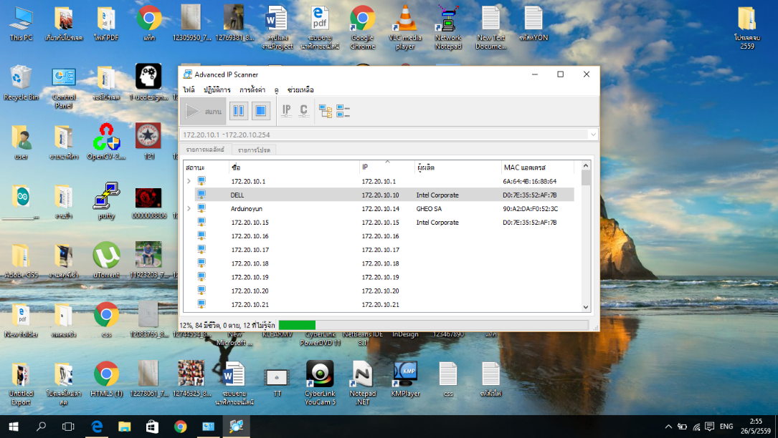

## รูปที่ 2.55 Advanced IP Scanner

**2.4 ซอฟต์แวร์ส่วนของการควบคุมและแสดงผล**

2.4.1 Arduino IDE

เครื่องมือเขียนโปรแกรม (Arduino IDE)

อาดูยโน่เป็นโอเพ็นซอสทั้งฮาร์ดแวร์และซอฟแวร์ ดังนั้นในการเขียนโปรแกรมควบคุมการทำงานของบอร์ดอาดูยโน่จึงมีเครื่องมือสำหรับเขียนโปรแกรมมาแบบไม่ต้องซื้อหา เครื่องมือที่ใช้สำหรับเขียนโปรแกรมนี้คือ Adriano IDE

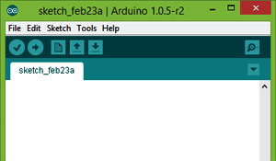

## รูปที่ 2.55 Advanced IP Scanner

สามารถดาวน์โหลดได้จากเวปไซด์ของอาดูยโน่ที่ <http://arduino.cc/en/Main/Software>

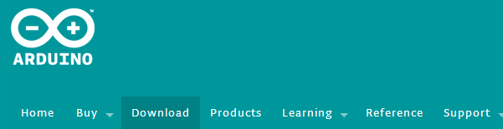

## รูปที่ 2.55 Advanced IP Scanner

เลือกดาวน์โหลดไฟล์ให้เหมาะสมกับระบบปฏิบัติการณ์ที่ใช้งานซึ่งมีให้เลือก 3 ระบบได้แก่

* Windows Installer, Windows (ZIP file)
* Mac OS X
* Linux: 32 bit, 64 bit

วิธีการ Install Driver Arduino ลงบน Window

แนะนำวิธีการลง Software และ Driver Arduino บน Windows แบบละเอียดๆ ก่อนทำการ installing Driver ของ Arduino ทุกชนิด ต้อง Disable อุปกรณ์ Bluetooth เพราะ ว่า Arduino และ อุปกรณ์ Bluetooth นั้นไม่ Compatibleกัน เพราะฉนั้น ต้องปิดอุปกรณ์ Bluetooth ก่อนการ Install เสมอ

บทความนี้ จะแนะนำเกี่ยวกับการ install drivers ลงบน [Arduino Board](http://www.arduitronics.com/category/2/development-boards/)s ทุกชนิด บน ระบบปฏิบัติการ Windows และ การ Loading a sketch สำหรับทำการทดสอบว่าการ Install นั้นถูกต้องหรือไม่  โดยทั้งหมดจะสาธิตบนบอร์ด [Arduino UNO R3](http://www.arduitronics.com/product/8/arduino-uno-r3) คู่กับ Window 7

Download and Install the Arduino Software

Download

ให้ไปที่ <http://arduino.cc/en/Main/Software> และ กด  click ที่ download เพื่อเข้าสู่ the download page.

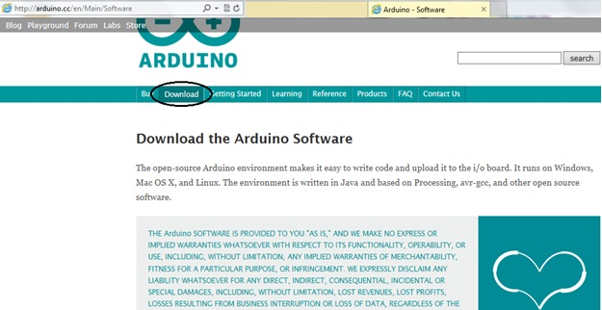

## รูปที่ 2.55 Advanced IP Scanner

ที่หน้า download, ให้ Click ไปที่ Windows link เพื่อที่จะ download Arduino software สำหรับระบบปฏิบัติการWindows ตามรูปข้างล่าง

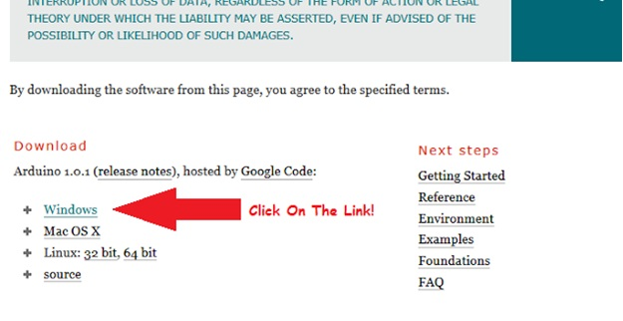

## รูปที่ 2.55 Advanced IP Scanner

Install the Arduino Windows Drivers

1. ทำการ Plug the Arduino Board ลงบนเครื่อง PC ทำการ Plug the Arduino board ลงบนเครื่อง PC. Windows จะพยายาม install drivers แต่สุดท้ายก็จะไม่สำเร็จ

2. Start the Windows Device Manager ให้ Click ไปที่ปุ่ม Start menu คลิกขวาที่ My Computer บน Start menu แล้วก็ click Properties or Manage จาก pop-up menu เพื่อทำการเปิด Device Manager

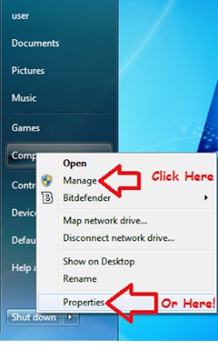

## รูปที่ 2.55 Advanced IP Scanner

Click ไปที่ Device Manager link เพื่อ Start device manager:

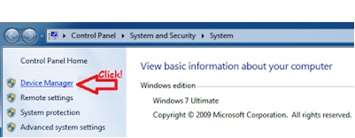

## รูปที่ 2.55 Advanced IP Scanner

Device Manager จะเปิด และแสดง Arduino Device ที่เราทำการ Connect ไว้ ขึ้นอยู่กับว่าใช้ board ชนิดไหน ชื่อก็จะแสดงขึ้นมาให้เห็น

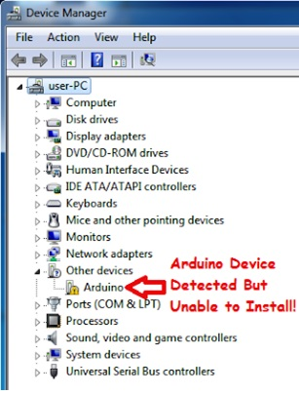

## รูปที่ 2.55 Advanced IP Scanner

ทีนี้เราจะเจอ เครื่องหมายตกใจ ขึ้นสีเหลืองๆ ซึ่งแสดงว่า อุปกรณ์ Arduino นั้น ไม่สามารถทำการ Install มาถึงขั้นนี้ก็ต้อง

Installing the Device Driver

ในหน้าต่างของ Device Manager, ให้คลิกขวา ไปที่ Arduino board แล้วก็ click Update Driver Software, บน pop-up menu

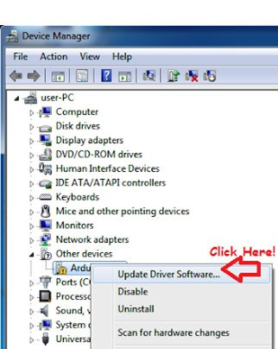

## รูปที่ 2.55 Advanced IP Scanner

ณ ขณะนี้ จะมีกล่องขึน pop-up มาโชว์ว่า Update Driver Software ให้คลิกที่ Browse my computer for driver software เพื่อที่จะ install Driver Software Manually

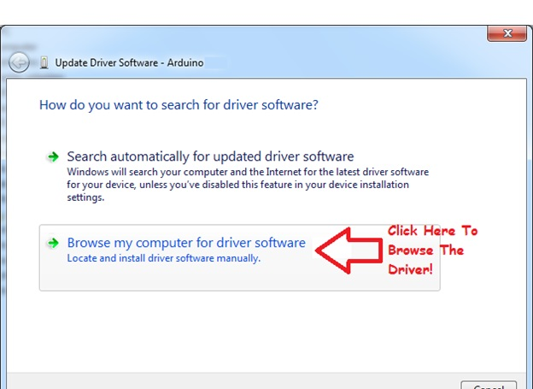

## รูปที่ 2.55 Advanced IP Scanner

click the Browse... button

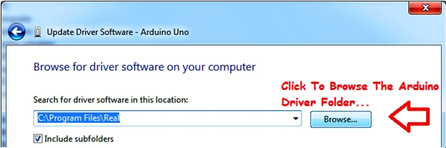

## รูปที่ 2.55 Advanced IP Scanner

เลือกไปที่ drivers folder ใน Arduino folder ที่ได้ download มา

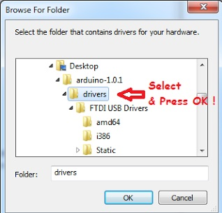

## รูปที่ 2.55 Advanced IP Scanner

หลังจากเลือกไปที่ driver folder เรียบร้อยแล้ว ให้ click Next

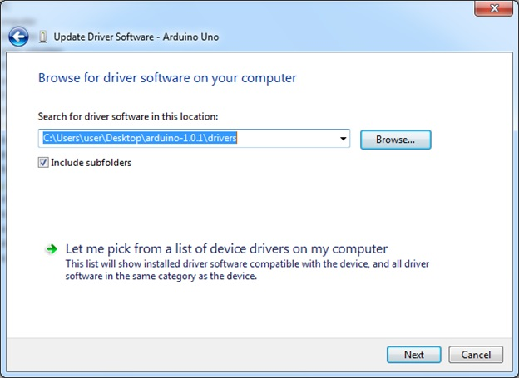

## รูปที่ 2.55 Advanced IP Scanner

จะมี กล่อง pops up ขื้นมา, click Install this driver software anyway, to continue the Arduino Board Drivers....

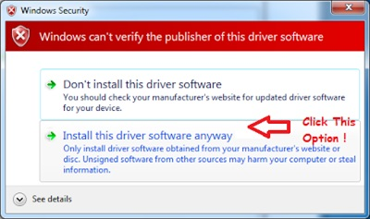

## รูปที่ 2.55 Advanced IP Scanner

เมื่อทำการ Install Driveเป็นที่เรียบร้อยแล้ว จะมี dialog box ตามรูปข้างล่าง เราต้องทราบ port number ที่ บอร์ด Arduino เราทำการเชื่อมต่ออยู่ในตัวอย่างนี้คือ Port COM3 แต่บอร์ดที่ใช้งานจริงของคุณ อาจจะมาเป็น Port COM อื่นๆ

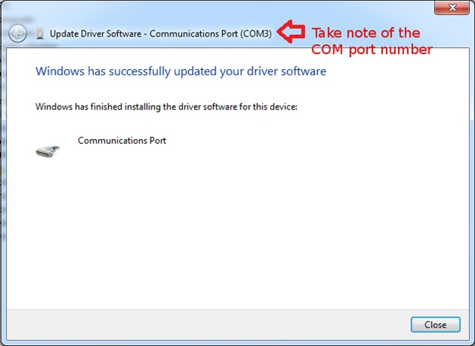

## รูปที่ 2.55 Advanced IP Scanner

ถ้าคุณเห็นข้อความนี้แสดงว่าคุณได้ทำการ Install Driver เป็นที่เรียบร้อยแล้ว ก็ทำการ "Close"

ทำการ Set up Arduino Software หลังจาก Installation แล้วการ set นี้ ทำแค่ครั้งเดียว นอกเสียจากคุณจะต้องการเปลี่ยน รุ่นของ Board หรือ เปลี่ยน port ที่ทำการเชื่อมต่อกับ Boardเท่านั้น เพียงแค่ เลือกไปที่ folder ที่คุณได้เก็บ Arduino IDE ไว้ และทำการ startSoftware ของ Arduino IDE โดยทำการ double-clickingไปที่ Arduino application.

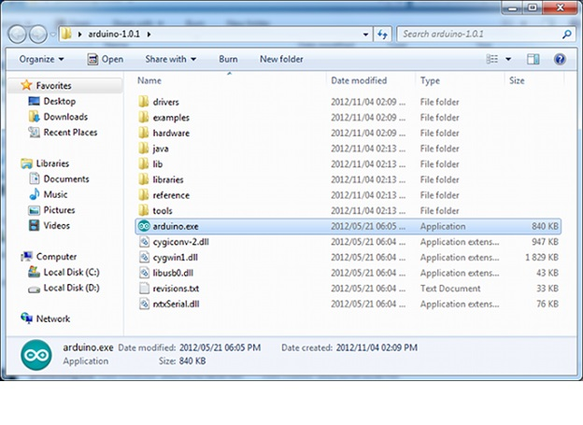

## รูปที่ 2.55 Advanced IP Scanner

Double Click ที่ "Arduino.exe" เพื่อ Start Arduino IDE จากนั้นเลือกรุ่นของ Arduino board ที่ทำการเชื่อมต่อให้ถูกต้องจากใน list ทำการเปลี่ยน ถ้าจำเป็น.

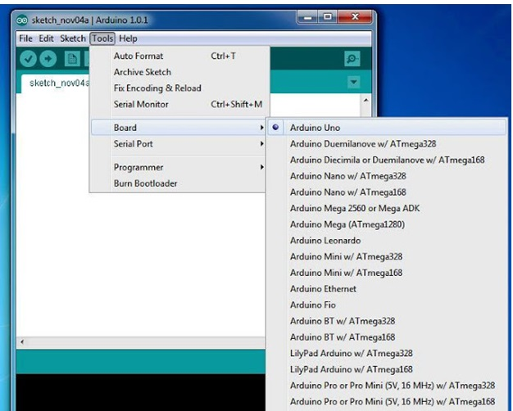

## รูปที่ 2.55 Advanced IP Scanner

ทีนี้ก็ทำการ check ว่า serial port ที่ต่ออยู่ได้ถูกเลือกอย่างถูกต้อง เลือกไปที่ Computer Serial Port ที่ Arduino ทำการต่อเชื่อมอยู่

สำหรับผู้ที่ใช้ระบบปฏิบัติการวินโดว์สามารถเลือกดาวน์โหลดได้สองแบบคือ แบบที่เป็นไฟล์ติดตั้งและแบบที่เป็นไฟล์บีบอัด ในที่นี้จะขอแนะนำไฟล์ที่ไม่ต้องติดตั้ง วิธีการคือดาวน์โหลดแล้วทำการแตกไฟล์หลังจากนั้นนำไปวางไว้ในไดร์ฟ C

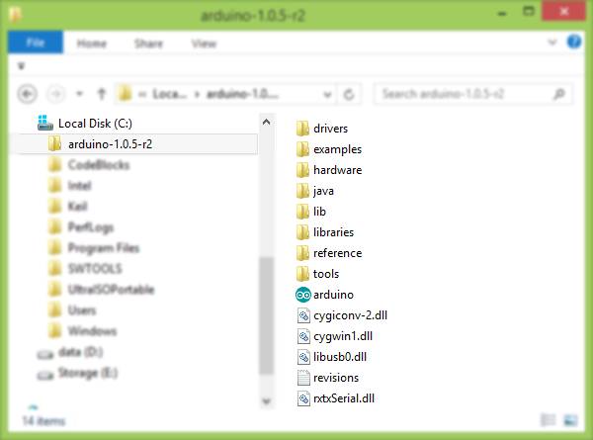

## รูปที่ 2.55 Advanced IP Scanner

การเรียกใช้งานทำได้โดยดับเบิลคลิกที่ไฟล์ arduino ได้เลย

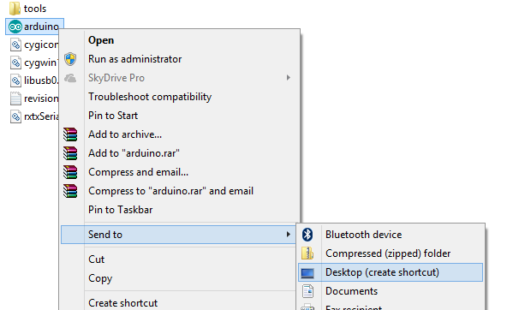

## รูปที่ 2.55 Advanced IP Scanner

เพื่อความสะดวกในการใช้งานให้สร้างชอร์ตคัตไว้ที่หน้าจอ

การติดตั้ง Library บน Arduino IDE

การติดตั้ง library ที่ download มาจากเว็บไซต์ที่ www.github.com หรือ "Third Party Library" การลง Library เพื่อให้มันใช้งานได้อย่างสะดวกอย่างที่ผู้ออกแบบ Shield เขาตั้งใจไว้ครับ เช่น motor shield, SD Module และ DHT11 เป็นต้น

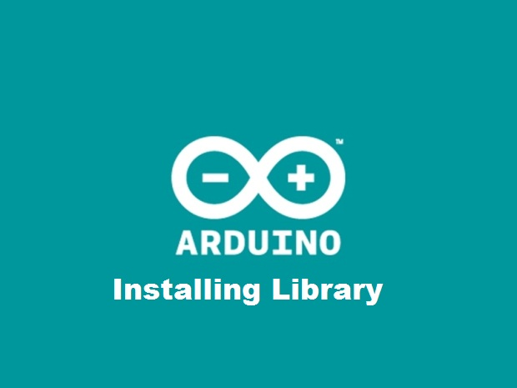

## รูปที่ 2.55 Advanced IP Scanner

ขั้นแรก โดยปกติจะได้ไฟล์มาเป็น .zip ก็ให้ unzip ไปไว้ใน folder ที่ชื่อเดียวกับไฟล์ที่เ download มาจากนั้น ย้ายมันไปไว้ใน folder ชื่อ libraries ซึ่งจะอยู่ภายใน folder ของ Arduino IDE ในขั้นนี้ถ้าไม่เคย download library ใหม่นี้มาก่อน จะต้องสร้าง Folder ใหม่แล้วย้ายไปเก็บไว้ที่ Folder ที่สร้างขึ้น

สำคัญอีกนิด ชื่อของ Folder ใหม่ที่จะติดตั้งใน Folder libraries นั้นต้องไม่มีเครื่องหมายขีดกลาง (Hyphen) ไม่มีการเว้นวรรคในชื่อ มีได้เฉพาะขีดล่าง (Underscore)

บางครั้งเวลา Download มา ชื่อจะมีคำว่า "-Master" ต่อท้ายชื่อ ให้เปลี่ยนชื่อ Folder ก่อนไม่งั้นจะใช้งานไม่ได้ เช่น dht11-master ให้เปลี่ยน (rename เป็น) dht11 ที่ทำมาแบบนี้เพราะบางครั้งต้องปรับเปลี่ยน library จากของเดิม เวลาจะกลับไปหาของ Master จะได้มีไว้อยู่ด้วย ไม่ปนกับของใหม่

ถ้าจะหาว่า Library ต่างๆ อยู่ที่ไหน ให้ไปที่ Sketch -> Show Sketch Folder และเลื่อนการเลือกของ Browser ขึ้นไป จนเจอ Folder Libraries

เสร็จแล้วถ้าถึงตอนนี้ยังเปิด Arduino IDE ค้างไว้อยู่ ให้ปิดแล้วเปิดใหม่ครับ เพราะ Arduino IDE จะค้นหาและแสดง Libraies เฉพาะตอนเปิดโปรแกรมใหม่เท่านั้น

ถ้าลง Library ได้ถูกต้อง เวลาไปที่ Sketch -> Imported Library... จะเจอชื่อ Folder ของ Library ที่สร้างขึ้น ก็เป็นอันพร้อมใช้งานดังรูปที่

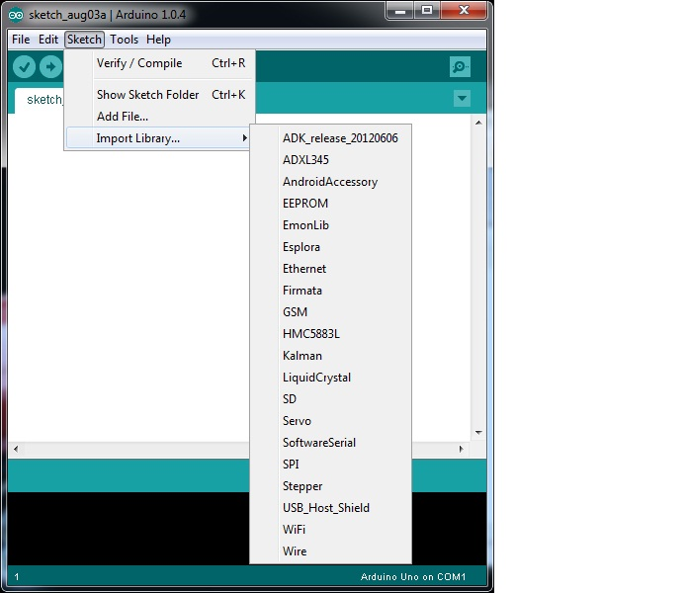

## รูปที่ 2.55 Advanced IP Scanner

หน้าตาของโปรแกรมและไอคอนที่ใช้งานบ่อยดังรูป

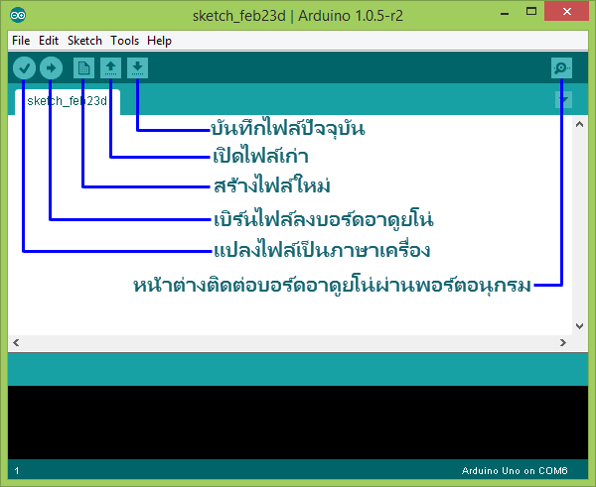

## รูปที่ 2.55 Advanced IP Scanner

Arduino IDE ได้เตรียมตัวอย่างไฟล์มากมายเพื่อเป็นแนวทางพัฒนางานได้เช่น Brink

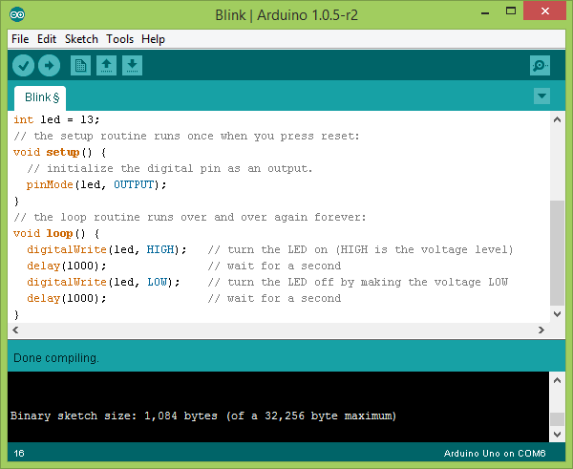

รูปที่ 2.61 โปรแกรม Arduino IDE

ก่อนการเขียนโปรแกรมจะต้องตั้งค่าใช้งานเพื่อสอดคล้องกับบอร์ดที่นำมาใช้งานซึ่งได้แก่

1 ตั้งค่ารุ่นของบอร์ดอาดูยโน่ (หากตั้งค่าเพื่อทดลองเขียนโปรแกรม แล้วใช้วิธีจำลองการทำงานเซตเพียงเท่านี้ก็ได้)

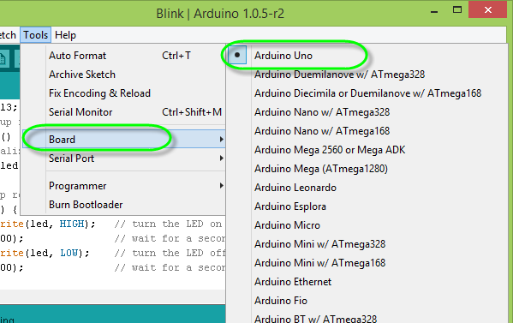

## รูปที่ 2.55 Advanced IP Scanner

2 ตั้งค่าพอร์ตเชื่อมต่อกับบอร์ด จำเป็นต้องเซตเมื่อมีการเชื่อมต่อกับบอร์ดจริงดังรูป จะเป็น Port 3

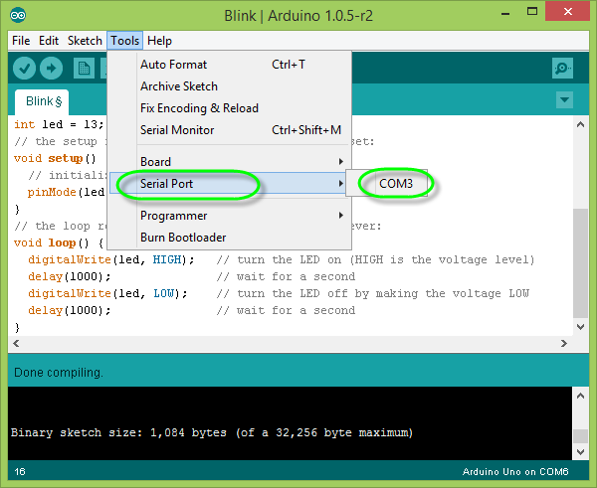

## รูปที่ 2.55 Advanced IP Scanner

3. เลือกชนิดของการโปรแกรม บอร์ด Arduino UNO R3 ให้เลือกดังรูป

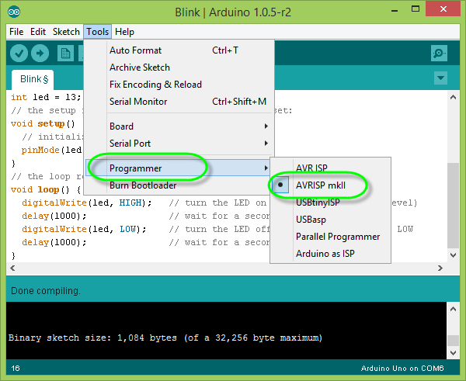

## รูปที่ 2.55 Advanced IP Scanner

การใช้งาน Arduino IDE มีขั้นตอนดังนี้

1. ตั้งค่าบอร์ดให้ตรงกับบอร์ดที่ใช้งาน

2. ตั้งค่าพอร์ตเชื่อมต่อกับบอร์ด (กรณีต่อบอร์ดจริง)

3. ตั้งค่าชนิดการโปรแกรม (กรณีต่อบอร์ดจริง)

4. เขียนโปรแกรม

5. คลิกปุ่มแปลงไฟล์เป็นภาษาเครื่อง

6. คลิกปุ่มเบิร์นไฟล์ลงบอร์ด (กรณีต่อบอร์ดจริง)

**2.5 เว็บไซต์**

HTML (ย่อมาจาก Hyper Text Markup Language)   เป็นภาษาประเภท Markup Language ที่ใช้ในการสร้างเว็บเพจ   มีแม่แบบมาจากภาษา SGML (Standard Generalized Markup Language) ที่ตัดความสามารถบางส่วนออกไป เพื่อให้สามารถทำความเข้าใจและเรียนรู้ได้ง่าย   ปัจจุบันมีการพัฒนาและกำหนดมาตรฐานโดยองค์กร World Wide Web Consortium (W3C)

ภาษา HTML ได้ถูกพัฒนาขึ้นอย่างต่อเนื่องตั้งแต่ HTML Level 1, HTML 2.0, HTML 3.0, HTML 3.2 และ HTML 4.0    ในปัจจุบัน ทาง W3C ได้ผลักดัน รูปแบบของ HTML แบบใหม่ ที่เรียกว่า XHTML ซึ่งเป็นลักษณะของโครงสร้าง XML แบบหนึ่ง ที่มีหลักเกณฑ์ในการกำหนดโครงสร้างของโปรแกรมที่มีรูปแบบที่มาตรฐานกว่า   มาทดแทนใช้ HTML รุ่น 4.01 ที่ใช้กันอยู่ในปัจจุบัน

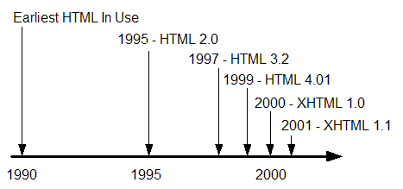

## รูปที่ 2.55 Advanced IP Scanner

HTML มีโครงสร้างการเขียนโดยอาศัย Tag ในการควบคุมการแสดงผลของข้อความ รูปภาพ หรือวัตถุอื่น ๆ แต่ละ Tag อาจจะมีส่วนขยาย เรียกว่า Attribute สําหรับจัดรูปแบบเพิ่มเติม

การสร้างเว็บเพจ โดยใช้ภาษา HTML สามารถทำโดยใช้โปรแกรม Text Editor ต่างๆ เช่น Notepad, EditPlus หรือจะอาศัยโปรแกรมที่เป็นเครื่องมือช่วยสร้างเว็บเพจ เช่น Microsoft FrontPage, Dream Weaver ซึ่งอํานวยความสะดวกในการสร้างหน้า HTML ในลักษณะ WYSIWYG (What You See Is What You Get)

แต่มีข้อเสียคือ โปรแกรมเหล่านี้มัก generate code ที่เกินความจำเป็นมากเกินไป ทําให้ไฟล์ HTML มีขนาดใหญ่ และแสดงผลช้า ดังนั้นหากเรามีความเข้าใจภาษา HTML จะเป็นประโยชน์ให้เราสามารถแก้ไข code ของเว็บเพจได้ตามความต้องการ และยังสามารถนำ script มาแทรก ตัดต่อ สร้างลูกเล่นสีสันให้กับเว็บเพจของเราได้

การเรียกใช้งานหรือทดสอบการทำงานของเอกสาร HTML จะใช้โปรแกรม Internet Web Browser เช่น Internet Explorer (IE), Mozilla Firefox, Safari, Opera, และ Google Chrome เป็นต้น

โครงสร้างคำสั่งของ HTML

การใช้งาน   
    ในบทที่แล้วเราได้ลองเขียน HTML กันดูบ้างแล้ว ในบทนี้เราจะลงรายละเอียดคำสั่งของ HTML โดยการใช้งานหลักจะมีดังนี้   
  
1. คำสั่ง หรือ Tag  
            Tag เป็นลักษณะเฉพาะของภาษา HTML ใช้ในการระบุรูปแบบคำสั่ง หรือการลงรหัสคำสั่ง HTML ภายในเครื่องหมาย less-than bracket ( < ) และ greater-than bracket ( > ) โดยที่ Tag HTML แบ่งได้ 2 ลักษณะ คือ

     Tag เดี่ยว     เป็น Tag ที่ไม่ต้องมีการปิดรหัส เช่น <HR>, <BR> เป็นต้น  
     Tag เปิด/ปิด     รูปแบบของ tag นี้จะเป็นแบบ <tag> .... </tag> โดยที่

            <tag> เราเรียกว่า tag เปิด  
            </tag> เราเรียกว่า tag ปิด

2. Attributes  
            Attributes เป็นตัวบอกรายละเอียดของ tag นั้นเช่น <span align = 'left'> ... </span> เป็นการบอกว่าให้อักษรที่อยู่ใน tag นี้ชิดซ้าย

3. not case sensitive   
            หมายถึง คุณจะพิมพ์ <BR> หรือ <br> ก็ได้ ผลลัพธ์ออกมาไม่ต่างกัน

โครงสร้างของหลักของ HTML

โครงสร้างหลักของ HTML ก็จะเริ่มด้วย <html> และจบด้วย </html> เสมอ ซึ่งชุดคำสั่งที่ใช้จะแยกเป็น 2 ส่วนคือ   
        1. head คำสั่งที่อยู่ในส่วนนี้จะใช้บรรยายรายละเอียดเกี่ยวกับ web page ซึ่งจะไม่แสดงผลที่ web page โดยตรง  
        2. body คำสั่งที่อยู่ในส่วนนี้จะใช้ในการจัดรูปแบบตัวอักษร จัดหน้า ใส่รูปภาพ ซึ่งตัวอักษรในส่วนนี้จะแสดงที่ web brower โดยตรง

|  |
| --- |
| <html>      <head>               คำสั่งในหัวข้อของ head       </head>      <body>               คำสั่งในหัวข้อของ body ในส่วนนี้จะเป็นส่วนที่ใช้แสดงผล       </body>  </html> |

1. คำสั่งในหัวข้อของ head (Head Section)  
Head Section เป็นส่วนที่ใช้อธิบายเกี่ยวกับข้อมูลเฉพาะของหน้าเว็บนั้นๆ เช่น ชื่อเรื่องของหน้าเว็บ (Title), ชื่อผู้จัดทำเว็บ (Author), คีย์เวิร์ดสำหรับการค้นหา (Keyword) โดยมี Tag สำคัญ คือ

|  |
| --- |
| <HEAD>              <TITLE>ข้อความอธิบายชื่อเรื่องของเว็บ</TITLE>              <META HTTP-EQUIV="Content-Type" CONTENT="text/html; charset=utf-8">              <META NAME="Author" CONTENT="ชื่อผู้พัฒนาเว็บ">              <META NAME="KeyWords" CONTENT="ข้อความ 1, ข้อความ 2 ">  </HEAD> |

TITLE  
    ข้อความที่ใช้เป็น TITLE ไม่ควรพิมพ์เกิน 64 ตัวอักษร, ไม่ต้องใส่ลักษณะพิเศษ เช่น ตัวหนา, เอียง หรือสี โดยข้อความในส่วนนี้จะแสดงผลใน title bar ของ web browser   
  
META  
    Tag META จะไม่ปรากฏผลบนเบราเซอร์ แต่จะเป็นส่วนสำคัญ ในการจัดอันดับบัญชีเว็บ สำหรับผู้ให้บริการสืบค้นเว็บ (Search Engine เช่น google , yahoo)   
  
    charset=TIS-620 ใช้บอกว่าใช้ชุดตัวอักษรแบบใดในการแสดงผล ภาษาไทยเราใช้ charset=TIS-620 หรืออาจเป็น charset=windows-874 ก็ได้ ตอนนี้แนะนำให้ใช้เป็น charset=utf-8   
  
     keyword ดังภาพด้านบนจะเห็นว่าเราสามารถใช่ keywords มากกว่า 1 คำได้โดยใช้เครื่องหมาย (,) ในการคั่นระหว่างคำ   
  
    การพิมพ์ชุดคำสั่ง HTML สามารถพิมพ์ได้ทั้งตัวพิมพ์เล็ก ตัวพิมพ์ใหญ่ หรือผสม การย่อหน้า เว้นบรรทัด หรือช่องว่าง สามารถกระทำได้อิสระ โปรแกรมเบราเซอร์จะไม่สนใจเกี่ยวกับระยะเว้นบรรทัดหรือย่อหน้า หรือช่องว่าง

2. คำสั่งในส่วนของ (Body Section)  
  
        Body Section เป็นส่วนเนื้อหาหลักของหน้าเว็บ ซึ่งการแสดงผลจะต้องใช้ Tag จำนวนมาก ขึ้นอยู่กับลักษณะของข้อมูล เช่น ข้อความ, รูปภาพ, เสียง, วีดิโอ หรือไฟล์ต่างๆ   
  
        ส่วนเนื้อหาเอกสารเว็บ เป็นส่วนการทำงานหลักของหน้าเว็บ ประกอบด้วย Tag มากมายตามลักษณะของข้อมูล ที่ต้องการนำเสนอ การป้อนคำสั่งในส่วนนี้ ไม่มีข้อจำกัดสามารถป้อนติดกัน หรือ 1 บรรทัดต่อ 1 คำสั่งก็ได้ แต่มักจะยึดรูปแบบที่อ่านง่าย คือ การทำย่อหน้าในชุดคำสั่งที่เกี่ยวข้องกัน ทั้งนี้ให้ป้อนคำสั่งทั้งหมดภายใต้ Tag <BODY> </BODY> และแบ่งกลุ่มคำสั่งได้ดังนี้   
  
กลุ่มคำสั่งเกี่ยวกับการจัดรูปแบบเอกสาร   
  
กลุ่มคำสั่งจัดแต่ง/ควบคุมรูปแบบตัวอักษร   
  
กลุ่มคำสั่งการทำเอกสารแบบรายการ (List)   
  
กลุ่มคำสั่งเกี่ยวกับการทำลิงค์   
  
กลุ่มคำสั่งจัดการรูปภาพ   
  
กลุ่มคำสั่งจัดการตาราง (Table)   
  
กลุ่มคำสั่งควบคุมเฟรม   
  
กลุ่มคำสั่งอื่นๆ

**2.6 แอปพลิเคชันแอนดรอยด์**

2.6.1 ประวัติความเป็นมาของแอนดรอยด์

เป็นระบบปฏิบัติการที่มีพื้นฐานอยู่บนลินุกซ์ ถูกออกแบบมาสำหรับอุปกรณ์ที่ใช้จอสัมผัส สำหรับอุปกรณ์พกพา แอนดรอยด์เป็นระบบปฏิบัติการโอเพนซอร์ซ และกูเกิลได้เผยแพร่ภายใต้ลิขสิทธิ์อาปาเช ซึ่งโอเพนซอร์ซจะอนุญาตให้ผู้ผลิตปรับแต่งและวางจำหน่ายได้ รวมไปถึงนักพัฒนาและผู้ให้บริการเครือข่ายด้วย อีกทั้งแอนดรอยด์ยังเป็นระบบปฏิบัติการที่รวมนักพัฒนาที่เขียนโปรแกรมประยุกต์มากมาย ภายใต้ภาษาจาวา เป็นทางเลือกของผู้ผลิตที่จะใช้ซอฟต์แวร์ ที่มีราคาต่ำ ตอบสนองความต้องการของผู้ใ4ช้ได้ดี แอนดรอยด์เป็นระบบเปิด ทำให้นักพัฒนาสามารถพัฒนาคุณสมบัติใหม่ ๆ ได้ตลอดเวลา

2.6.1.1 เวอร์ชั่นของแอนดรอยด์

เวอร์ชั่นของแอนดรอยด์พัฒนาภายใต้โคดเนม โดยเรียงลำดับตามตัวอักษร และเป็นชื่อของหวาน โดยจะแยกเป็นรุ่นของ API ในแต่ละระบบ โดยเสริมความสามารถของระบบปฏิบัติการต่างๆขึ้นตามเวอร์ชั่นที่เพิ่มขึ้น

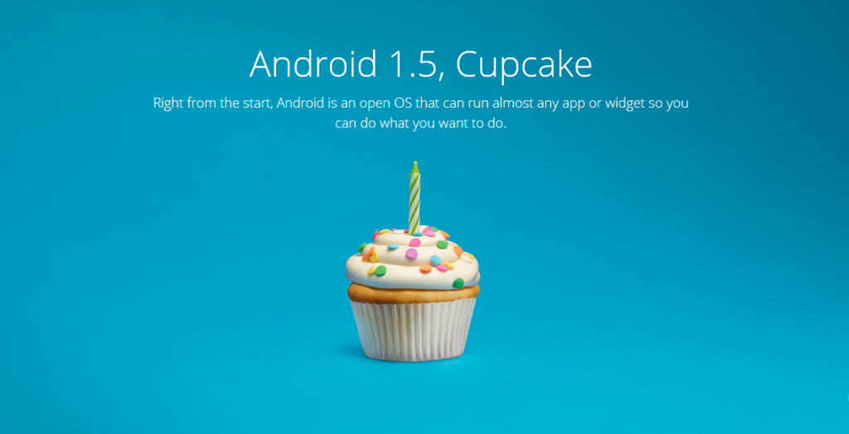

รูปที่ Android 1.5 Cupcake API Level 3 [1]

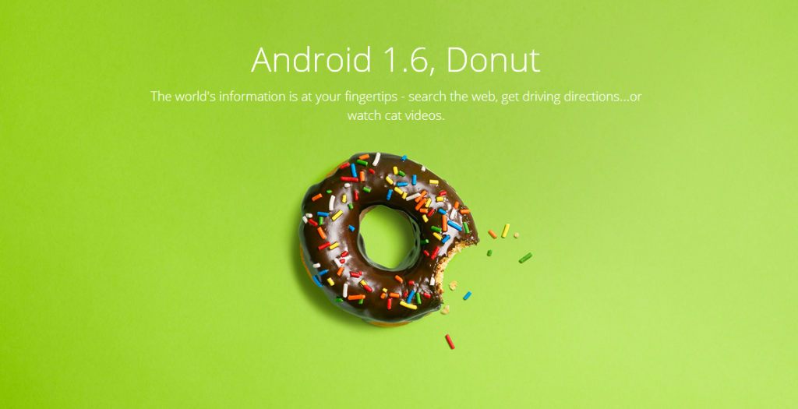

รูปที่ Android 1.6 Donut API Level 4 [1]

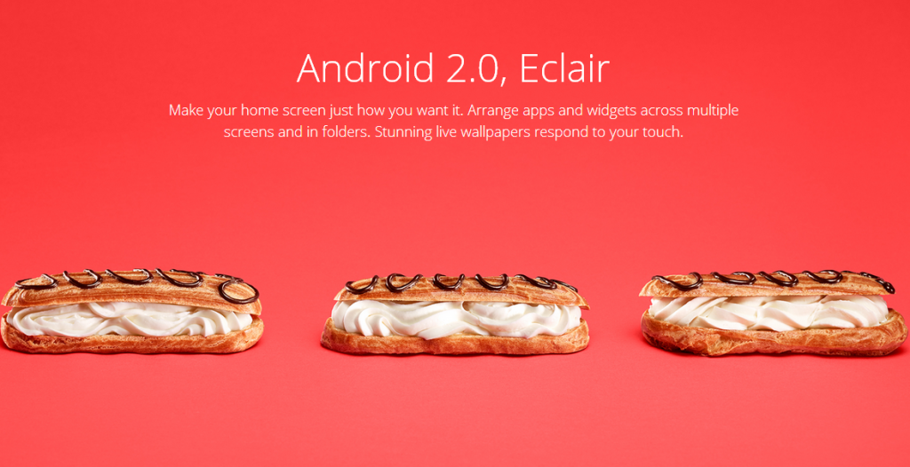

รูปที่ Android 2.0, 2.0.1, 2.1 Eclair API Level 5, 6, 7 [1]

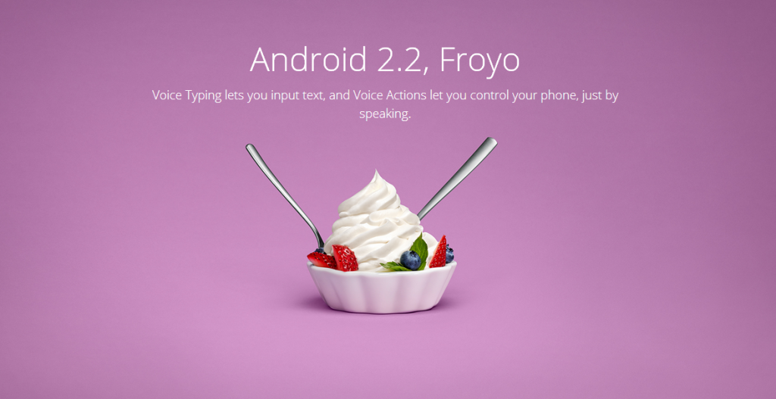

รูปที่ Android 2.2 Froyo API Level 8 [1]

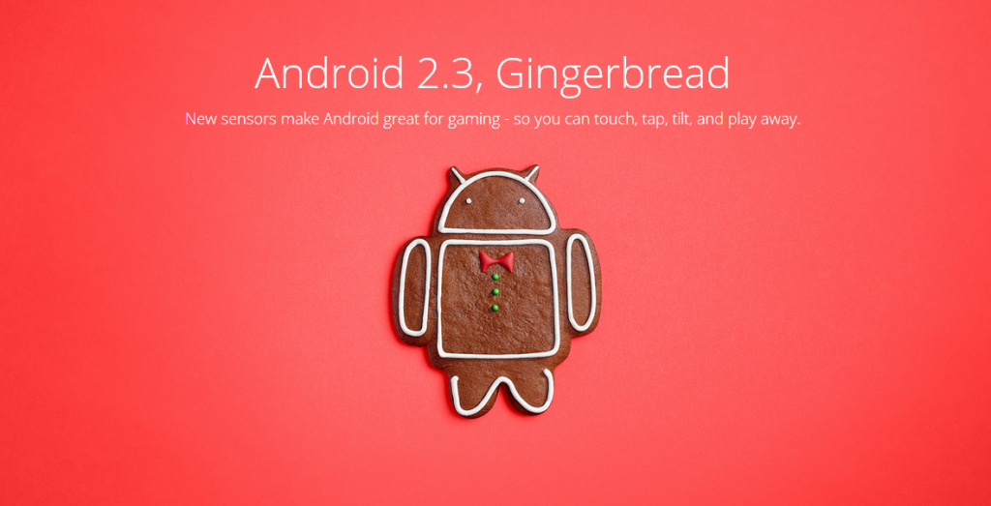

รูปที่ Android 2.3, 2.3.3 Gingerbread API Level 9, 10 [1]

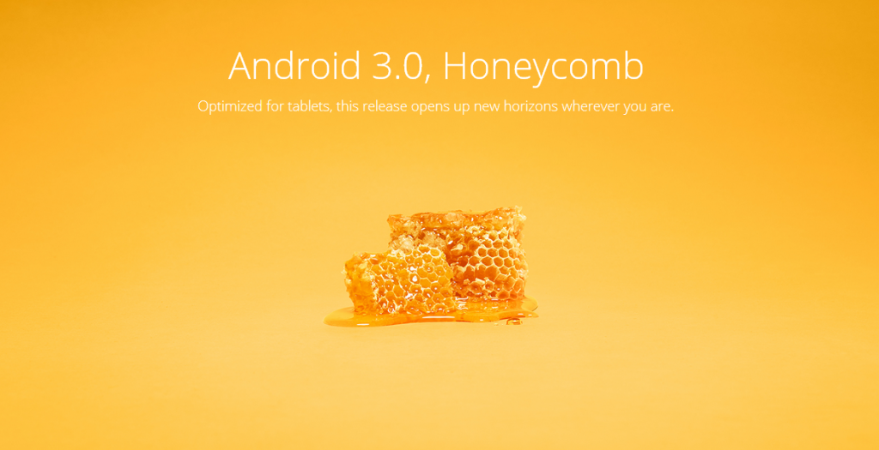

รูปที่ Android 3.0, 3.1, 3.2 Honeycomb API Level 11, 12,13 [1]

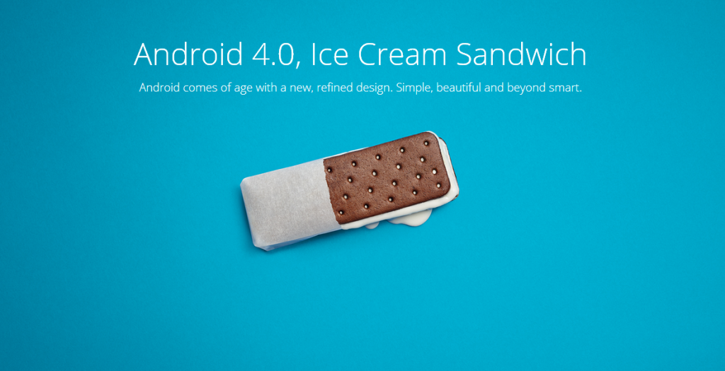

รูปที่ Android 4.0, 4.0.3 Ice Cream Sandwich API Level 14, 15 [1]

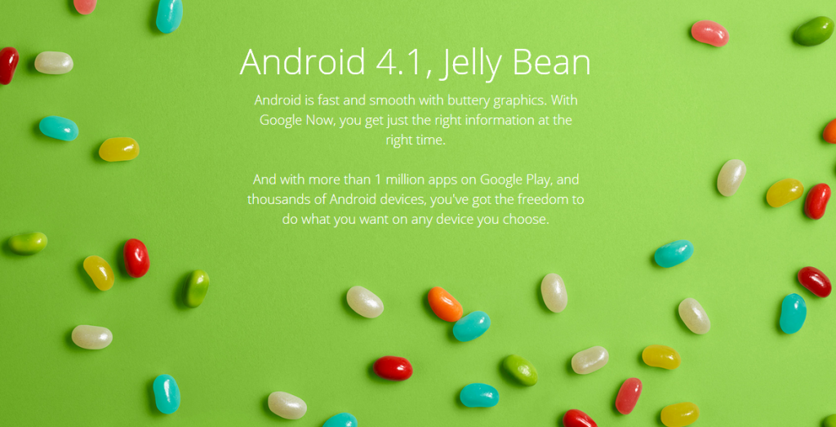

รูปที่ Android 4.1, 4.2, 4.3 Jelly Bean API Level 16, 17, 18 [1]

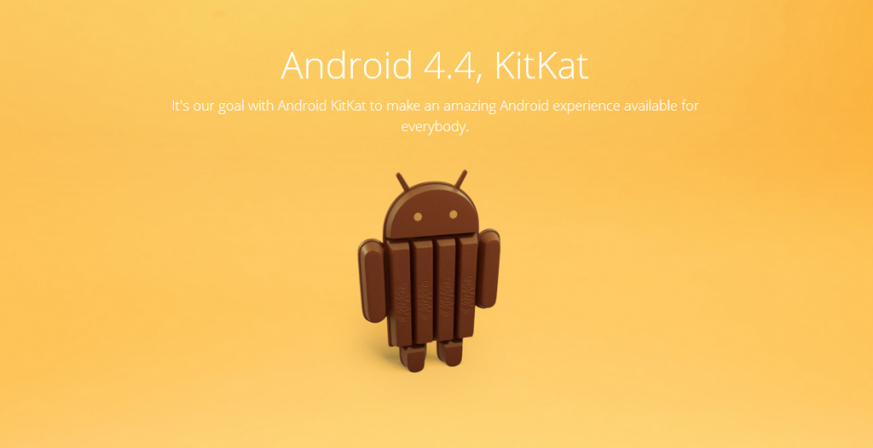

รูปที่ Android 4.4 KitKat API Level 19, 20 [1]

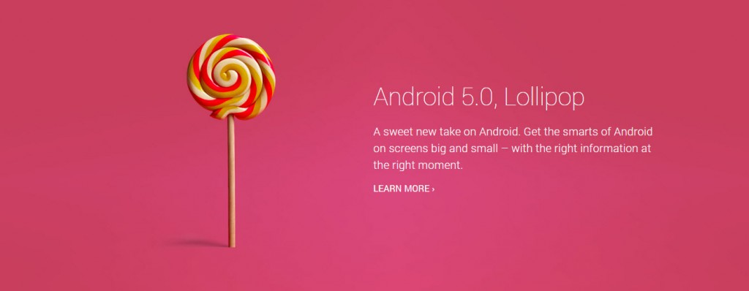

รูปที่ Android 5.0 Lollipop API Level 21 [1]

2.6.2 Software ที่ใช้ในการเขียน android

Android เป็นระบบปฏิบัติการสำหรับอุปกรณ์เคลื่อนที่ซึ่งประกอบไปด้วยระบบปฏิบัติการ (Operating System) มิดเดิ้ลแวร์ (Middleware) และโปรแกรมประยุกต์หลัก (Key Application) โดย Android มีพื้นฐานอยู่บนระบบปฏิบัติการลินุกซ์(Linux) ที่ได้รับความนิยมทั่วโลกในฐานะ Open Source ที่ถูกนำมาจำหน่ายหรือแจกฟรีในลักษณะเป็นแพ็คเกจโดยผู้จัดทำซอฟแวร์จะรวมซอฟแวร์สาหรับใช้งานในด้านอื่น ๆ เป็นชุดเข้าด้วยกันส่วนในการพัฒนาซอฟแวร์บน Android นั้นจะใช้ภาษาจาวา (JAVA) ในการพัฒนาระบบงานต่างๆโดยภาษา JAVA เป็นภาษาโปรแกรมเชิงวัตถุ (Object Oriented Programming Language หรือ OOP) ซึ่งข้อดีของภาษา JAVA คือการไม่ขึ้นกับแพลตฟอร์มใดๆทำให้ภาษา JAVA มีอิสระในการใช้งานสูงนอกจากลักษณะต่าง ๆ ที่กล่าวมานั้น Android ยังมีลักษณะเป็นซอฟแวร์ Open Source เหมือนกับ Linux ซึ่งส่งเป็นผลดีที่ทำให้ Android ได้รับความนิยมอย่างสูงและยังมีการรวมตัวกันของกลุ่มบริษัทพัฒนาอุปกรณ์เคลื่อนที่เพื่อสนับสนุน Android อีกด้วยทำให้ Android หรือ Google Android เป็นระบบปฏิบัติการได้รับความตอบรับสูงและมีการพัฒนา Smartphone และ Tablet ออกมารองรับเป็นจำนวนมากเช่น HTC, LG, Motorola, Samsung และ Sony Ericsson เป็นต้นและเนื่องจาก Android เป็น Open Source ทำให้มีการพัฒนาและสร้าง Android ในฉบับของตนเองขึ้นซึ่งสามารถแบ่ง Android ออกเป็น 3 ประเภทดังนี้

2.6.2.1 Android Open Source Project (AOSP) เป็น Android ประเภทแรกที่ Google เปิดให้สามารถ “ต้นฉบับแบบเปิด” ไปติดตั้งใช้งานในอุปกรณ์ต่าง ๆ โดยไม่ต้องเสียค่าใช้จ่าย

2.6.2.2. Open Handset Mobile (OHM) เป็น Android ที่ได้รับการพัฒนาร่วมกับกลุ่มบริษัทผู้ผลิตอุปกรณ์ที่ร่วมกับ Google ในนาม Open Handset Alliances (OHA) ซึ่งบริษัทเหล่านี้จะพัฒนา Android ในแบบฉบับของตนเองออกมาพร้อมได้รับสิทธิในการมีบริการเสริมต่าง ๆ จาก Google ที่เรียกว่า Google Mobile Service (GMS) ซึ่งเป็นบริการเสริมที่ทำให้ Android มีประสิทธิภาพแต่การจะได้มาซึ่ง GMS นั้นผู้ผลิตอุปกรณ์จะต้องทำการทดสอบระบบและขออนุญาตทาง Google ก่อน

2.6.2.3. Cooking หรือ Customize เป็น Android ที่นักพัฒนานาเอารหัสต้นฉบับจากแหล่งต่างๆมาปรับแต่งในฉบับของตนเองโดยจะทำการปลดล็อคสิทธิ์การใช้งานอุปกรณ์หรือ Unlock เครื่องก่อนจึงจะสามารถติดตั้งได้โดย Android ประเภทนี้มีความสามารถมากที่สุดเท่าที่อุปกรณ์เครื่องนั้น ๆ จะรองรับได้เนื่องจากได้รับการปรับแต่งให้เข้ากับอุปกรณ์นั้นจากผู้ใช้งาน ในส่วนของโปรแกรมที่ใช้พัฒนาแอปพลิเคชั่นของแอนดรอยด์นั้นจะมีอยู่ 2 โปรแกรมคือ Eclipse และ Android Studio ซึ่งปัจจุบันนักพัฒนาจะนิยมใช้ Android Studio ในการพัฒนา

2.6.3 ข้อดีข้อเสียของ Eclipse และ Android Studio

โปรแกรม Eclipse กับ Android Studio นั้น เป็นโปรแกรมที่ใช้พัฒนา Android Application เหมือนกัน แต่โปรแกรม Eclipse จะไม่ถูกสนับสนุนในการใช้พัฒนาอีกต่อไปนอกจากนี้ยังมีหลายๆสิ่งที่แตกต่างกันดังนี้

2.6.3.1 Android Studio จะสร้างได้ 1 โปรเจคแต่สามารถเพิ่ม Module เข้าไปได้ แต่ถ้าเป็น Eclipse จะสามารถมีจำนวนโปรเจคใน Workspace ไม่จำกัด ผลคือสามารถเปิดโปรเจคไว้จำนวนมากใน Workspace เดียวโดยเลือกจะคอมไพล์อะไร แล้วดึง Library ที่มาในรูปแบบ Source Code เข้ามาก็ต้อง Import เข้ามาเป็นโปรเจค แล้วลิงค์ผ่านระบบ Library เอา แต่กับ Android Studio จะบังคับให้มีแค่ 1 โปรเจคเท่านั้น และหากจะเอา Library แบบ Source Code เข้ามา (เช่น Facebook SDK) เราก็จะเอาเข้ามาในรูปแบบของ Module

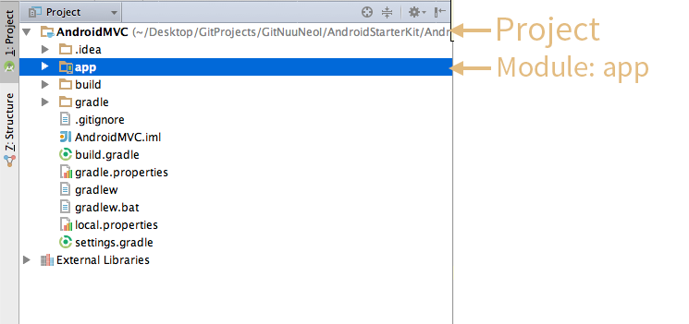

รูปที่ โปรแกรม Android Studio [2]

2.6.3.2 Android Studio แยกส่วนของโค้ดออกจากกันอย่างชัดเจน แต่บน Eclipse จะรวมทุกอย่างไว้ด้วยกัน ไม่ว่าจะเป็น Library, Test ฯลฯ ซึ่งทำให้โปรเจคใหญ่พัฒนาได้ลำบาก บน Android Studio ก็มีการเรียง Project Structure ใหม่ โดยแยกเอาส่วนที่ใช้พิมพ์โค้ดออกจากส่วนอื่น ๆ ทั้งหมด

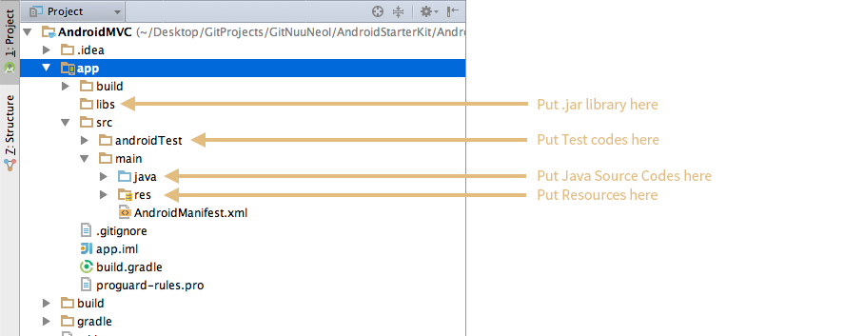

รูปที่ โปรแกรม Android Studio [2]

2.6.3.3 Android Studio เน้นดึง Library ภายนอกมาใช้ด้วยระบบ Dependency แทนการนำ .jar มาใส่ ถ้าเป็นEclipse เวลาต้องการดึง Library ภายนอกเข้ามาใช้ ก็ต้องดิ้นไปนำ .jar มาใส่ในโฟลเดอร์ libs ผลคือถ้ามีเวอร์ชั่นใหม่ที่แก้บั๊กออกมา ก็จะไม่รู้ ปล่อยใช้ตัวเก่าที่เต็มไปด้วยบั๊กต่อไป หรือถ้ามีการดึงหลาย ๆ โปรเจคมาคอมไพล์ด้วยกัน แล้วเจอ libs ซ้ำกัน ก็จะเกิดการ Conflict คอมไพล์เป็น apk ไม่ผ่าน เพราะ Compiler ไม่รู้ว่าจะนำ .jar ตัวไหนไปใช้ ซึ่งบน Android Studio จะมีระบบ Dependency ด้วยการใส่บรรทัดเดียวใน build.gradle ก็สามารถดึง Library นั้น ๆ มาใช้ได้ นอกจากนั้น หากโมดูลเรียกใช้ Library เดียวกัน ก็จะไม่เกิดปัญหา Conflict อีกต่อไป เพราะพอดึงจาก Dependency ก็จะมองว่าเป็นตัวเดียวกันโดยอัตโนมัติต่างจากตอนเป็น .jar

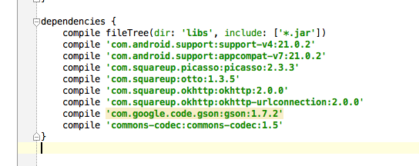

รูปที่ โปรแกรม Android Studio [2]

2.3.3.4 ใช้ Gradle คุมโปรเจค การทำโปรเจคบน Eclipse จะแก้เฉพาะ AndroidManifest.xml ไฟล์จาวาและ Resources แต่ Android Studio จะแก้ไฟล์อื่นๆด้วย แต่จะมีไฟล์ตระกูล .gradle (build.gradle และ settings.gradle) ที่คอยควบคุมโปรเจคโดยรวม

2.6.4 Menu และการทำงานของ Android Studio

ฟังก์ชั่นที่ใช้ในการทำงานในส่วนต่าง ๆ ของโปรแกรมจะประกอบไปด้วย

2.6.4.1 app/ src/ main/ res/ layout/ activity_my.xml

จะมีไฟล์ XML layout สำหรับ activity ที่ได้เพิ่มเข้ามาตอนเริ่มสร้าง project คอลัมน์ที่สองจะเป็น palette ชุดองค์ประกอบที่จะใช้ในการสร้างแอปพลิเคชั่นและ คอลัมน์ที่สามจะเป็น preview ตัวอย่างหน้าตาแอปพลิเคชั่นactivity_my.xml ก็คือไฟล์ XML ที่ไว้สำหรับจัดรูปแบบของ UI แอปพลิเคชั่น โดยผ่านการทำงาน MyActivity.java

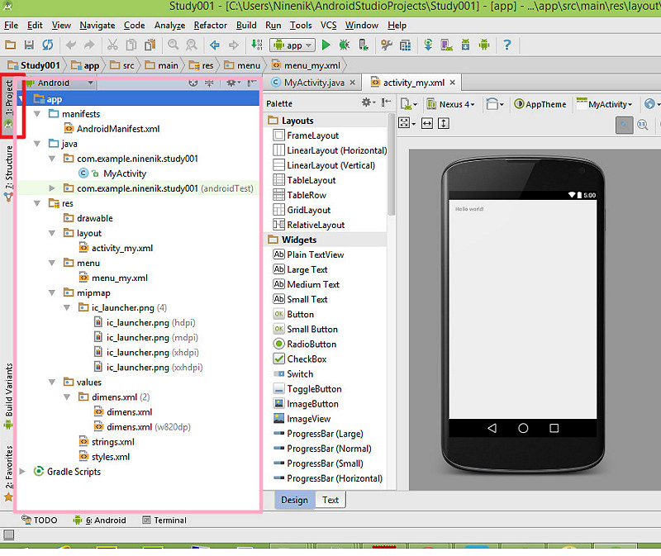

รูปที่ หน้าตาโปรแกรม Android Studio [3]

2.6.4.2 app/src/main/java/com.mycompany.myfirstapp/MyActivity.java

MyActivity.java เป็นส่วนที่เราใช้สำหรับเขียนคำสั่งโปรแกรมภาษา Java ให้กับ activity เมื่อใดที่เราทำการ build และ run โปรแกรมก็จะทำงานในส่วน Activity class นี้แล้วโหลดรูปแบบการแสดงจากไฟล์ XML

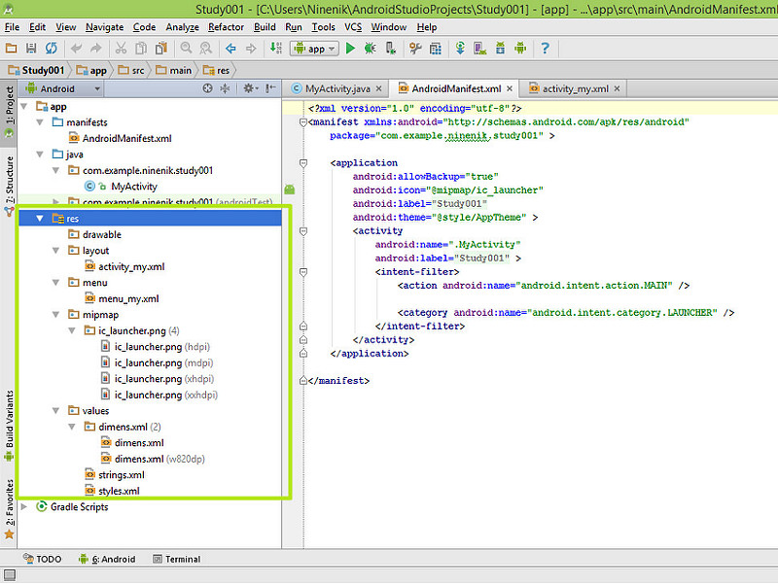

รูปที่ หน้าตาโปรแกรม Android Studio [3]

2.6.4.3 app/src/main/AndroidManifest.xml

เป็นไฟล์ XML ที่สำหรับกำหนดค่าเริ่มต้น หรือค่าหลักต่างๆ เกี่ยวกับ แอปพลิเคชั่น

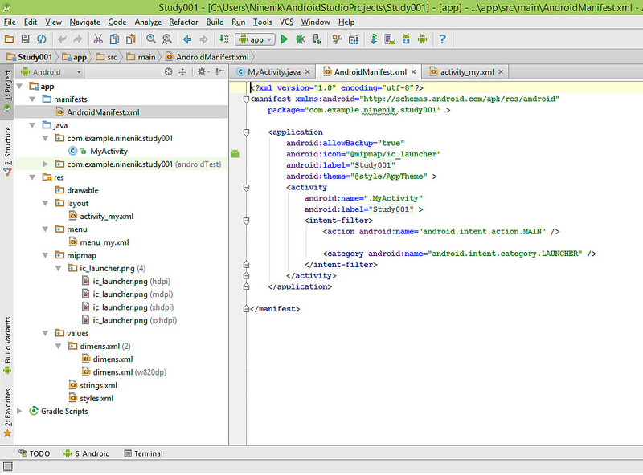

รูปที่ หน้าตาโปรแกรม Android Studio [3]

2.4.6.4 app/build.gradle

Android Studio ใช้ Gradle ในการ compile และ build application



รูปที่ หน้าตาโปรแกรม Android Studio [3]

2.4.6.5 ส่วนสำหรับเก็บ resources หรือไฟล์ต่างๆ ที่ใช้ในแอปพลิเคชั่น

/res โดยในส่วนนี้จะมีโฟลเดอร์แยกย่อยต่าง ๆ เช่น drawable เป็นโฟลเดอร์ที่เก็บไฟล์มีเดียต่างๆ เช่นรูปภาพ โดยทั่วไปจะมีการกำหนดโฟลเดอร์เพื่อเก็บรูปภาพตาม density หรือตามความละเอียดหน้าจอแสดงผล mimmap ตามโครงสร้างจะเป็นโฟลเดอร์สำหรับเก็บ icon ของแอปพลิเคชั่น layout เป็นโฟลเดอร์ที่เก็บไฟล์ XML ที่ใช้สำหรับจัดรูปแบบการแสดงผลแอปพลิเคชั่น menu โฟลเดอร์ที่เก็บไฟล์ XML ที่ใช้สำหรับสร้างและกำหนดเมนูให้กับแอปพลิเคชั่น values โฟลเดอร์ที่เก็บไฟล์ XML ที่ใช้สำหรับรวบรวมค่าที่ใช้ในแอปพลิเคชั่น เช่นกำหนดค่าข้อความ การกำหนดค่าสี อย่างตัวอย่าง ไฟล์ strings.xml มีการกำหนด "Hello world!" เพื่อแสดงข้อความ

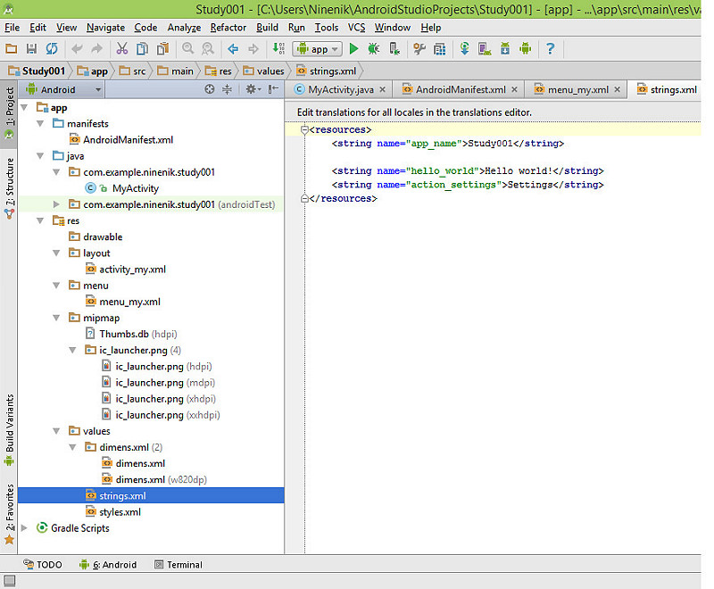

รูปที่ หน้าตาโปรแกรม Android Studio [3]

แหล่งข้อมูล (เฉพาะแอป)

<https://pinlert.wordpress.com/%E0%B8%9B%E0%B8%A3%E0%B8%B0%E0%B8%A7%E0%B8%B1%E0%B8%95%E0%B8%B4-android/> [1]

<https://nuuneoi.com/blog/blog.php?read_id=786> [2]

<http://www.ninenik.com/android_studio_%E0%B8%AA%E0%B8%A3%E0%B9%89%E0%B8%B2%E0%B8%87%E0%B8%AD%E0%B8%B0%E0%B9%84%E0%B8%A3%E0%B8%A1%E0%B8%B2%E0%B9%83%E0%B8%AB%E0%B9%89%E0%B9%83%E0%B8%99_android_project_%E0%B8%97%E0%B8%B5%E0%B9%88%E0%B9%80%E0%B8%A3%E0%B8%B2%E0%B8%AA%E0%B8%A3%E0%B9%89%E0%B8%B2%E0%B8%87-612.html> [3]